
Al Pleno
Vocalías

Bases para una nueva demarcación judicial.

Manuel Almenar Belenguer Margarita Robles Fernández

Inmaculada Montalbán Huertas Gabriela Bravo Sanestanislao

3 de mayo de 2012

BASES PARA
UNA NUEVA DEMARCACIÓN JUDICIAL

ÍNDICE

INTRODUCCIÓN 5
TRIBUNAL SUPERIOR DE JUSTICIA DE ANDALUCÍA 12
Almería 16
Cádiz 17
Ceuta 18
Córdoba 19
Granada 20
Huelva 21
Jaén 22
Málaga 23
Melilla 24
Sevilla 25
TRIBUNAL SUPERIOR DE JUSTICIA DE ARAGÓN 26
Huesca 28
Teruel 29
Zaragoza 30
TRIBUNAL SUPERIOR DE JUSTICIA DEL PRINCIPADO DE ASTURIAS 31
TRIBUNAL SUPERIOR DE JUSTICIA DE LAS ISLAS BALEARES 34
TRIBUNAL SUPERIOR DE JUSTICIA DE CANARIAS 37
Las Palmas 39
Santa Cruz de Tenerife 40
TRIBUNAL SUPERIOR DE JUSTICIA DE CANTABRIA 41
TRIBUNAL SUPERIOR DE JUSTICIA DE CASTILLA Y LEÓN 44
Ávila 48
Burgos 49
León 50
Palencia 51
Salamanca 52
Segovia 53
Soria 54
Valladolid 55
Zamora 56
TRIBUNAL SUPERIOR DE JUSTICIA DE CASTILLA-LA MANCHA 57
Albacete 60
Ciudad Real 61
Cuenca 63
Guadalajara 64
Toledo 65
TRIBUNAL SUPERIOR DE JUSTICIA DE CATALUÑA 66
Barcelona 69
Girona 72
Lleida 73
Tarragona 74
TRIBUNAL SUPERIOR DE JUSTICIA DE LA COMUNIDAD VALENCIANA 75
Alicante 78
Castellón 79
Valencia 80
TRIBUNAL SUPERIOR DE JUSTICIA DE EXTREMADURA 82
Badajoz 84
Cáceres 85
TRIBUNAL SUPERIOR DE JUSTICIA DE GALICIA 86
A Coruña 89
Lugo 90
Ourense 91
Pontevedra 92
TRIBUNAL SUPERIOR DE JUSTICIA DE MADRID 93
TRIBUNAL SUPERIOR DE JUSTICIA DE LA REGIÓN DE MURCIA 96
TRIBUNAL SUPERIOR DE JUSTICIA DE LA COMUNIDAD FORAL DE NAVARRA 99
TRIBUNAL SUPERIOR DE JUSTICIA DEL PAÍS VASCO 102
Araba / Álava 104
Gipuzkoa 105
Bizkaia 106
TRIBUNAL SUPERIOR DE JUSTICIA DE LA RIOJA 107
RESUMEN 110
Listado de recursos asistenciales integrales a víctimas de violencia de género por Comunidades Autónomas 112

PROPUESTA INICIAL DE BASES PARA UNA NUEVA DEMARCACIÓN JUDICIAL

I ANTECEDENTES

Tras recordar que la búsqueda de un contenido efectivo y real en los derechos de los ciudadanos, característica esencial del Estado democrático de Derecho, impone la nota de efectividad en su protección por parte de los poderes públicos y, en especial, del Poder Judicial, el apartado II del Preámbulo de la Ley 39/1988, de 28 de diciembre, Demarcación y Planta Judicial, señalaba que para conseguir esa efectividad era necesario hacer frente “en primer término, al enorme déficit acumulado durante decenios por una organización judicial estructurada más en función de la presencia que de la eficacia; distribuida con criterios geográficos imperfectos y desequilibrados e infradotada en cuanto al número de sus titulares y sus órganos decisorios, con la consiguiente insuficiencia de los medios personales y económicos puestos a su servicio e inadecuación de las normas de procedimiento por las que se rige”.
Para corregir estas disfunciones, la nueva Ley creaba un modelo de organización territorial basado en una redefinición de los Partidos Judiciales en cuanto divisiones territoriales básicas en las que se inscribía el primer escalón de órganos judiciales, buscando un equilibrio entre la garantía de fácil acceso de los ciudadanos a los Juzgados y la necesidad de evitar una dispersión excesiva de medios personales y materiales que quebrantaría los principios de racionalidad y economía por los que debe regirse toda organización eficaz.
La propia Ley reconocía partir de una tendencia a la concentración en la medida necesaria para conseguir tales fines, siguiendo así la tendencia general en la comarcalización de los servicios, para lograr la debida coordinación y su mejor aprovechamiento por los ciudadanos.
Más concretamente, como modelo general de Partido Judicial, la Ley manejó el de una circunscripción general de configuración circular, de un mínimo deseable de 50.000 habitantes y de una superficie media de 700 a 1.000 kilómetros cuadrados, es decir, a partir de unos 15 kilómetros de radio, por “considerarse una distancia media fácilmente superable con los actuales medios de comunicación” y que “es conveniente que los Partidos Judiciales, en la medida de lo posible, estén dotados de un número mínimo de dos Juzgados de Primera Instancia e Instrucción, con el fin de facilitar las sustituciones y la división de trabajo entre dos Jueces, especialmente en el orden penal, y de permitir un aprovechamiento de los servicios racional desde el punto de vista económico y con una organización judicial óptima para la comodidad de los profesionales y de los ciudadanos”.
Fruto de esta Ley se crearon 105 nuevos Partidos Judiciales que, unidos a los 317 existentes en aquel momento, dieron lugar a 422 Partidos Judiciales, cifra que coincidía con el número de partidos de la demarcación histórica existente a la promulgación de la Ley Orgánica del Poder Judicial de 1870 y que con el tiempo se ha incrementado hasta los 431 partidos.

II JUSTIFICACIÓN DE LA REFORMA

A lo largo de los casi veinticuatro años transcurridos desde la aprobación de dicha Ley, la situación ha cambiado notablemente: los incrementos y disminuciones demográficas, los flujos de población, los polos industriales, el desarrollo urbanístico y turístico, las comunicaciones, los medios de transporte, las características orográficas y comarcales, las tecnologías de la información y de la comunicación, el modelo de oficina judicial, la forma de tramitar los procedimientos…, han sufrido alteraciones especialmente significativas, hasta el punto de provocar serios desfases entre la estructura y organización territorial y las demandas y necesidades de una sociedad en constante y cada vez más profundo proceso de transformación.
En efecto, ya en 1996, el Libro Blanco de la Justicia elaborado por el Consejo General del Poder Judicial reconocía con relación a la jurisdicción civil que, aunque la distribución geográfica era adecuada, “ello no quiere decir que no existan distribuciones geográficas que han de ser revisadas, Partidos Judiciales cuya existencia hay que replantearse o cuya extensión debe ser objeto de un análisis cuidadoso y detallado. Cuestiones como la extensión provincial de algunos Juzgados especializados, la relación entre población de derecho y población de hecho en zonas de desarrollo industrial o turísticas y la capitalidad de los Partidos Judiciales deben ser estudiadas a fondo para mejorar la distribución geográfica de los Partidos Judiciales” (apartado II 2.1).
Y el mismo Libro Blanco señalaba en cuanto a la forma de llevar a cabo posibles modificaciones: “…cualquier modificación de la demarcación judicial –que requiere una norma con rango de ley– sea realizada en estrecha colaboración entre el Gobierno y las Cortes Generales, los Consejos de Gobierno y las Asambleas Legislativas de las Comunidades Autónomas y los Ayuntamientos, previo un análisis en profundidad del Consejo General del Poder Judicial…deben ser estudiadas en profundidad evitando que cuestiones ajenas a la propia organización de la Administración de Justicia influyan en las decisiones que se adopten”.
Apenas cinco años después, el Pacto de Estado para la Reforma de la Justicia de 28 de mayo de 2001 se hizo eco de esta necesidad al incluir entre sus objetivos una reestructuración de la demarcación: “Se aprobará un nuevo mapa judicial que permita agilizar y acercar la Justicia al ciudadano. El nuevo mapa judicial se establecerá con criterios que permitan ajustar la organización a la carga de trabajo existente en cada parte del territorio nacional” (epígrafe “Contenidos sobre demarcación”, apartado 4 “Mapa Judicial”).
La idea se retomó por el actual Consejo General del Poder Judicial, una de cuyas primeras decisiones fue la elaboración de un Plan de Modernización de la Justicia, aprobado por el Pleno en su reunión de 15 de noviembre de 2008 y estructurado sobre ocho ejes, el segundo de los cuales tenía por objeto la revisión de la organización territorial de la Justicia y la formulación de propuestas para una nueva demarcación.
Más recientemente, la Comisión de Expertos constituida por el Consejo de Ministros, en su reunión de 24 de abril de 2009, con el cometido de determinar, estudiar y proponer los elementos esenciales para la elaboración de una nueva Ley de Planta y Demarcación Judicial, estableció en su informe diversas recomendaciones, la primera de las cuales era “la superación del Partido Judicial como base del nuevo modelo”.
En esta línea, la Comisión argumentaba: “El Partido Judicial responde a un contexto histórico caracterizado por grandes deficiencias en las infraestructuras públicas y por las consiguientes dificultades de comunicación y desplazamiento. En la actualidad, el recto entendimiento del derecho de todas las personas a obtener la tutela efectiva de los jueces y tribunales en el ejercicio de sus derechos e intereses legítimos, reconocido en el artículo 24 de la Constitución, obliga a conciliar la garantía de fácil acceso de todos los ciudadanos a los órganos judiciales y la necesidad de evitar una dispersión excesiva de medios personales y materiales que quebrantaría los principios de racionalidad, economía y aprovechamiento de los recursos públicos por los que se rige toda organización eficaz. En este sentido, deben estudiarse nuevas fórmulas encaminadas a superar la desfasada división en Partidos Judiciales propia de otras épocas, y diseñar estructuras territoriales más homogéneas y acordes con la España actual”.
La propia Comisión ponía de relieve que la realidad sobre la que se configuró la actual demarcación judicial ha quedado superada y que, aunque el acceso a la justicia sigue precisando la proximidad, “las actuales infraestructuras permiten obtener resultados análogos a los del pasado con una menor dispersión territorial. Al tiempo, están implantándose nuevos medios tecnológicos que agilizan y favorecen el acceso a los órganos judiciales y, por tanto, a la tutela judicial. Los ciudadanos demandan una administración de justicia de calidad, lo que precisa de una ágil y eficaz gestión de los recursos. A estos efectos, la reordenación de la demarcación lleva necesariamente a la concentración… han de estudiarse fórmulas que superen la división actual en Partidos Judiciales, propia del siglo XIX, y permitan implantar estructuras territoriales más amplias y funcionales, acordes con la sociedad de hoy…”
Que no se trata de una cuestión puntual o de un problema nacional, sino de una consecuencia ligada a la evolución socio-política y a las demandas de la ciudadanía, se evidencia desde el momento en que en el “Draft rapport PT Judicial Reforms” elaborado en el seno de la Red de Consejos del Poder Judicial de la Unión Europea y pendiente de aprobación en los próximos meses, al abordar el apartado relativo a la “racionalización y (re)organización de los Tribunales”, recuerda: “Además del ahorro y calidad en general, la especialización, un necesario mínimo de jueces, las nuevas tecnologías y ahorro de tiempo, son mencionados como motivos para mejorar. La desventaja de todas estas reorganizaciones es el deterioro del acceso geográfico a la justicia. Sin embargo, la mayoría de los jueces ya no da mucha importancia a estos temas. Parte de la explicación es que la presencia de las partes y otros participantes en juicios como testigos, es cada vez menos importante. La aplicación de la tecnología informática, particularmente vídeo conferencias, está convirtiéndose en algo tan normal en muchos países que participar en declaraciones a distancia, no se aprecia como un serio obstáculo” (epígrafe 2.27).
A estas consideraciones cabe añadir, de un lado, la necesaria implantación de nuevos servicios externos, exigidos por la ciudadanía y cuya operatividad impone una masa crítica de unidades judiciales (Gabinetes Psico-sociales de Familia, Puntos de Encuentro Familiar, Servicios de Atención al Ciudadano, Servicios de Atención a la Víctima, Unidades de Valoración del Riesgo en caso de violencia de género, Servicios de Mediación Civil y Penal, Unidades de Policía Judicial…); de otro lado, el decidido compromiso por la especialización como presupuesto esencial de una Justicia de calidad; en tercer lugar, la apuesta por una organización judicial colegiada; y, finalmente, la difícil situación económica que atraviesa nuestro país y que obliga a optimizar recursos lamentablemente escasos.
La ponderada valoración de estos presupuestos para conseguir el objetivo de una Justicia mejor ha llevado al Consejo General del Poder Judicial a incluir entre los ejes de su actuación para el último bienio de su mandato la revisión de la demarcación actual, sobrepasada por una realidad cambiante y compleja, de modo que la Administración de Justicia pueda dar satisfacción a las demandas de una ciudadanía consciente de sus derechos y deberes y, especialmente, garantizar el requisito de “efectividad” que el art. 24 CE vincula con el contenido del derecho fundamental a la tutela judicial.
Teniendo en cuenta todo lo anterior, nos encontramos ante la situación particular de los Juzgados de Violencia sobre la Mujer, ya que la LO 1/2004, de 28 de diciembre, de Medidas de Protección Integral contra la Violencia de Género (LIVG) introduce la posibilidad de extender la jurisdicción de los JVM a dos o más partidos dentro de la misma provincia (artículo 87 LOPJ tras la redacción recibida por el art. 43 de la LIVG y el art. 4.1 de la Ley 38/88 de Demarcación y Planta Judicial).

III ALCANCE DE LA REFORMA

Con carácter previo es necesario destacar que la iniciativa del Consejo General del Poder Judicial, lejos de pretender invadir competencias legalmente atribuidas a otros poderes e instituciones del Estado, obedece exclusivamente al entendimiento de que el compromiso con la mejora de la Justicia comporta la obligación de coadyuvar en el diagnóstico de los problemas que padece y en la búsqueda de soluciones.
El Consejo faltaría a su responsabilidad institucional, como órgano constitucional, si se limitase a mirar a otro lado, máxime cuando por su cercanía a las disfunciones planteadas, se encuentra en una posición privilegiada para detectar disfunciones y aportar ideas que abran y enriquezcan el debate para una reforma que, por otra parte, va mucho más allá de una simple modificación geográfica y cuya concreción debe hacerse en otras sedes.
En efecto, el estudio sobre la demarcación no puede realizarse sino en el marco de una reforma global y mucho más ambiciosa de la Administración de Justicia. Una reforma que atienda a la necesidad de facilitar los colegios judiciales (ideas de ruptura del vínculo Juez/Juzgado y de colegiación judicial organizativa, no jurisdiccional, que subyacen en los llamados “Tribunales de Instancia”), la apuesta por una Justicia titular y profesional con relegación de la Justicia interina a supuestos excepcionales, el despliegue ordenado y flexible de la oficina judicial con Unidades Procesales de Apoyo Directo comunes a un orden jurisdiccional, Servicios comunes procesales y Servicios de Ejecución, la implantación de oficinas de atención y departamentos de auxilio, apoyo y colaboración con la Administración de Justicia, el desarrollo y aplicación de las nuevas tecnologías como medio de comunicación y garantía de accesibilidad y transparencia…
Conviene no obstante señalar, primero, que, como ya se ha dicho, se trata de exponer unas ideas iniciales de lo que podría ser y, por tanto, son con seguridad perfectibles y están sujetas a sugerencias, críticas y aportaciones de todo tipo, pues solo del diálogo constructivo puede salir el modelo que precisa nuestro país; segundo, esta propuesta se ciñe a las cuestiones relativas a la demarcación u organización territorial, sin entrar en el problema de la planta judicial, por más que, como es lógico, a la hora de abordar la problemática de la demarcación no pueda prescindirse de la forma como se articula la planta, máxime cuando la introducción de nuevas estructuras constituye uno de los motivos de la reforma; y, segundo, que esta propuesta respeta el ámbito territorial de la jurisdicción de los distintos órganos de alcance autonómico, provincial y municipal, que resulta de las correspondientes circunscripciones determinadas ya a efectos político-administrativos, sin que proceda analizar las posibles cabeceras del partido o circunscripción resultante al tratarse de una competencia de la Comunidad Autónoma respectiva.
El nuevo diseño de división territorial persigue los siguientes objetivos:
- Fijar las bases de una organización territorial básica sobre la que luego puedan implantarse de manera flexible distintos modelos estructurales (tribunales de instancia, oficina judicial, servicios comunes, unidades administrativas…).
- Mejorar la calidad del servicio público de la Justicia y la atención al ciudadano.
- Racionalizar la circunscripción judicial conforme a criterios estrictamente objetivos y predeterminados.
- Tender a la especialización, al menos en los órdenes básicos (civil y penal), lo que implica la separación de jurisdicciones allí donde sea posible y, por tanto, la sustitución de los órganos mixtos por Juzgados de Primera Instancia y Juzgados de Instrucción.
- Tender a la especialización en materia de violencia sobre la mujer, de modo que en aquéllas localidades donde existan juzgados compatibles (es decir, los que, además de ser competentes para conocer de los asuntos de violencia sobre la mujer lo son también para asuntos civiles y penales ordinarios), puedan agruparse en uno o más juzgados exclusivos a fin de que las víctimas sean atendidas por personal especializado y se aprovechen los recursos existentes, como son las unidades de valoración forense integral, donde se hayan implantado, las fiscalías especializadas, oficinas de asistencia a las víctimas.
- Que todos los partidos dispongan de los servicios de apoyo a la actividad judicial y de atención al ciudadano básico; y particularmente, en aquéllas localidades donde se hayan desplazado los juzgados de violencia sobre la mujer a efectos de su agrupación en otra localidad.
- La administración asistencial ha de asegurar la atención inmediata a las víctimas de violencia de género en todas las localidades de manera coordinada con los servicios de atención a las víctimas
(Se adjunta listado de recursos asistenciales integrales a víctimas de violencia de género por Comunidades Autónomas).
- Facilitar el despliegue de la oficina judicial y la implantación de los Servicios procesales comunes y de los Servicios de ejecución en todos los partidos.
La consecución de estos objetivos nos lleva a una organización territorial cuyo diseño deberá tener en cuenta las siguientes bases de articulación:
- La atención y la proximidad de la Justicia al ciudadano no puede medirse en kilómetros (todos querríamos un Juzgado en la puerta de casa pero no es posible ni asumible), sino en tiempo y en servicios.
- El desplazamiento del ciudadano al Juzgado y su presencia en las oficinas administrativas ha de circunscribirse a los supuestos estrictamente necesarios, facilitando la comunicación telemática y el uso de las nuevas tecnologías.
- Con carácter general, las circunscripciones resultantes habrán de tener una población superior a 100.000 habitantes y el desplazamiento desde los núcleos de población hasta la cabecera no podrá exceder de una hora a través de las vías de comunicación existentes.
- La separación de órdenes jurisdiccionales exige un mínimo de ocho Juzgados (excepcionalmente siete unidades) para poder garantizar un funcionamiento correcto de la Administración de Justicia, por lo que las agrupaciones han de tender a reunir un mínimo de órganos que permita alcanzar esta cifra.
- La reordenación habrá de atender a las concretas circunstancias de geografía política, procurando respetar los ámbitos territoriales en los que se desenvuelven las actividades político-económicas de cada zona.
- Como circunstancias excepcionales que aconsejan mantener la circunscripción territorial a pesar de no alcanzar la población deseable o las unidades necesarias, se tendrán en cuenta las especificidades determinadas por la insularidad, las dificultades de comunicación, las características orográficas y comarcales, la existencia de población difícilmente registrable, de carácter estacional o permanente, los supuestos de acumulación urbana, de naturaleza industrial o turística, y los flujos o movimientos poblacionales.
Como conclusión, se trata de diseñar una demarcación sobre parámetros objetivos y orientados a asegurar el principio de eficacia de la Justicia o, dicho de otra manera, una Justicia más eficaz, buscando el equilibrio entre la garantía de un fácil acceso y comunicación de los ciudadanos con el Juzgado y la necesidad de evitar una excesiva dispersión de recursos humanos y medios materiales que impediría alcanzar los principios de racionalidad y economía propios de cualquier organización eficaz.
La aplicación de la nueva articulación organizativa comporta la reducción de los 431 Partidos Judiciales actuales a un número que oscila entre los 190 y los 200, es decir, menos de la mitad, lo que permitirá que en el 90% de las circunscripciones resultantes pueda procederse a la separación de jurisdicciones y correlativa especialización de los Jueces, al despliegue de la nueva oficina judicial, con los Servicios procesales comunes y los Servicios de ejecución, la implantación de los Gabinetes y Servicios de todo tipo y al desarrollo y aplicación de las tecnologías que garanticen una mayor proximidad y un mejor servicio público, garantizando un rendimiento idóneo y un aprovechamiento racional de los recursos.
Esta meta no tiene por qué suponer la desaparición de toda presencia judicial en los partidos, sino que precisamente la idea de aprovechamiento y coordinación de recursos y mayor efectividad exige ponderar todas las circunstancias y actuar con la máxima flexibilidad, de manera que en algunos lugares la reordenación pasará por el mantenimiento de las infraestructuras en los partidos (v.gr. en partidos limítrofes en que las circunstancias lo aconsejen, en un partido podrán permanecer los órganos penales y el otro los civiles; o en partidos en que el volumen de litigiosidad no justifique el mantenimiento del Juzgado en bloque, podrá valorarse la existencia de una oficina de presentación de escritos o de realización de diligencias…) y en otros por su sustitución por oficinas que permitan la práctica de determinadas diligencias (actos de comunicación, testificales y periciales por videoconferencia…) y atender al desplazamiento eventual de la Autoridad judicial, o, en última instancia, por su simple desaparición.

IV RÉGIMEN TRANSITORIO

La puesta en marcha de la reforma que se postula, por su calado e implicaciones, ha de fundarse en dos premisas: flexibilidad y progresividad.
Flexibilidad desde el momento en que la pluralidad de situación obliga a ponderar detenidamente las circunstancias particulares de cada zona, de manera que unos casos habrá de mantenerse algún tipo de presencia, en otros bastará con la existencia de medios materiales a disposición de la Autoridad judicial, o con un reparto distinto de sedes por jurisdicciones manteniendo la red de infraestructuras actual, o, sencillamente, con el traslado cuando el volumen y la atención no justifique otra decisión.
Y progresividad porque la aplicación de la reforma debe planificarse en paralelo con la modificación de la Ley Orgánica del Poder Judicial para la implantación de los colegios judiciales y del modelo de oficina judicial que se establezca, así como con el despliegue de las nuevas tecnologías y la incorporación de servicios de todo tipo de apoyo a la jurisdicción y atención a la ciudadanía, las inversiones en infraestructuras, la modificación de las relaciones de puestos de trabajo (RPT), el traslado del personal …, todo lo cual impone un proceso programado y elástico que necesariamente deberá prolongarse en el tiempo y adaptarse a las diferencias existentes en cada Comunidad.

TRIBUNAL SUPERIOR DE JUSTICIA DE ANDALUCÍA

El territorio de la Comunidad autónoma tiene una extensión de 87.268 Km2 y una población de 8.415.490 habitantes a 1 de enero de 2011.

La organización judicial actual en este TSJ comprende los siguientes órganos judiciales:

1.- Sala de lo Civil y Penal con sede en Granada
3.- Salas de lo Contencioso Administrativo con sede en Granada, Málaga y Sevilla
3.- Salas de lo Social con sede en Granada, Málaga y Sevilla
8.- Audiencias Provinciales
109.- Juzgados de Primera Instancia
12.- Juzgados de lo Mercantil
99.- Juzgados de Violencia sobre la Mujer
17.- Juzgados de Familia
18.- Juzgados de Menores
92.- Juzgados de Instrucción
201.-Juzgados de Primera Instancia e Instrucción
11.- Juzgados de Vigilancia Penitenciaria
70.-Juzgados de lo Penal
52.- Juzgados de lo Contencioso Administrativo
56.- Juzgados de lo Social

El territorio esta dividido actualmente en los Partidos Judiciales que se enumeran:

ALMERIA

ALMERIA

BERJA

EL EJIDO

HUERCAL-OVERA

PURCHENA

ROQUETAS DE MAR

VELEZ-RUBIO

VERA

CADIZ

ALGECIRAS

ARCOS DE LA FRONTERA

BARBATE

CADIZ

CHICLANA DE LA FRONTERA

EL PUERTO DE SANTA MARIA

JEREZ DE LA FRONTERA

LA LINEA DE LA CONCEPCION

PUERTO REAL

ROTA

SAN FERNANDO

SAN ROQUE

SANLUCAR DE BARRAMEDA

UBRIQUE

CORDOBA

AGUILAR DE LA FRONTERA

BAENA

CABRA

CORDOBA

LUCENA

MONTILLA

MONTORO

PEÑARROYA-PUEBLONUEVO

POSADAS

POZOBLANCO

PRIEGO DE CORDOBA

PUENTE GENIL

GRANADA

ALMUÑECAR

BAZA

GRANADA

GUADIX

HUESCAR

LOJA

MOTRIL

ORGIVA

SANTA FE

HUELVA

ARACENA

AYAMONTE

HUELVA

LA PALMA DEL CONDADO

MOGUER

VALVERDE DEL CAMINO

JAEN

ALCALA LA REAL

ANDUJAR

BAEZA

CAZORLA

JAEN

LA CAROLINA

LINARES

MARTOS

UBEDA

VILLACARRILLO

MALAGA

ANTEQUERA

ARCHIDONA

COIN

ESTEPONA

FUENGIROLA

MALAGA

MARBELLA

RONDA

TORREMOLINOS

TORROX

VELEZ-MALAGA

SEVILLA

ALCALA DE GUADAIRA

CARMONA

CAZALLA DE LA SIERRA

CORIA DEL RIO

DOS HERMANAS

ECIJA

ESTEPA

LEBRIJA

LORA DEL RIO

MARCHENA

MORON DE LA FRONTERA

OSUNA

SANLUCAR LA MAYOR
SEVILLA

UTRERA


Propuesta de demarcación judicial en el TSJ de Andalucía
Vocalías
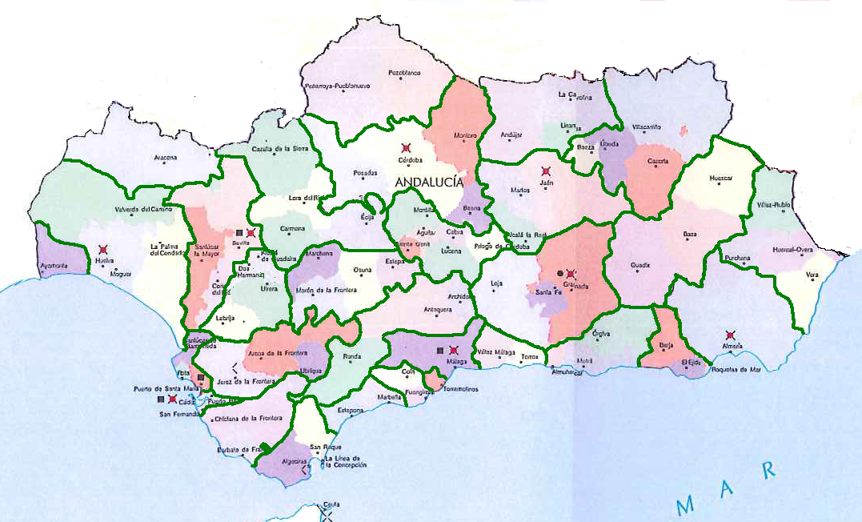

TSJ de Andalucía: Provincia de Almería
Vocalías

Localización y población atendida de los actuales Partidos Judiciales

ALMERIA | Partido Judicial | Población
14 | ALMERIA | 305.654
2 | BERJA | 48.317
5 | EL EJIDO | 93.929
3 | HUERCAL-OVERA | 51.588
1 | PURCHENA | 32.155
5 | ROQUETAS DE MAR | 85.808
1 | VELEZ-RUBIO | 12.727
3 | VERA | 65.382

Propuesta

8 juzgados | Partidos agrupados | Nº Juzgados | 161.852
Comprende el actual | HUERCAL-OVERA | 3
Comprende el actual | PURCHENA | 1
Comprende el actual | VELEZ-RUBIO | 1
Comprende el actual | VERA | 3

12 juzgados | Partidos agrupados | Nº Juzgados | 142.246
Comprende el actual | EL EJIDO | 5
Comprende el actual | BERJA | 2
Comprende el actual | ROQUETAS DE MAR | 5

Continúan

14 juzgados | ALMERIA | 305.654

TSJ de Andalucía: Provincia de Cádiz

Localización y población atendida de los actuales Partidos Judiciales

CADIZ | Partido Judicial | Población
8 | ALGECIRAS | 156.772
3 | ARCOS DE LA FRONTERA | 90.034
2 | BARBATE | 35.853
9 | CADIZ | 125.826
5 | CHICLANA DE LA FRONTERA | 130.118
5 | EL PUERTO DE SANTA MARIA | 88.503
11 | JEREZ DE LA FRONTERA | 213.312
4 | LA LINEA DE LA CONCEPCION | 64.645
2 | PUERTO REAL | 40.667
2 | ROTA | 28.904
3 | SAN FERNANDO | 96.689
2 | SAN ROQUE | 43.203
4 | SANLUCAR DE BARRAMEDA | 92.297
1 | UBRIQUE | 29.916

Propuesta

14 juzgados | Partidos agrupados | Nº Juzgados | 263.182
Comprende el actual | CADIZ | 9
Comprende el actual | PUERTO REAL | 2
Comprende el actual | SAN FERNANDO | 3

7 juzgados | Partidos agrupados | Nº Juzgados | 165.971
Comprende el actual | CHICLANA DE LA FRONTERA | 5
Comprende el actual | BARBATE | 2

11 juzgados | Partidos agrupados | Nº Juzgados | 209.704
Comprende el actual | EL PUERTO DE SANTA MARIA | 5
Comprende el actual | SANLUCAR DE BARRAMEDA | 4
Comprende el actual | ROTA | 2

14 juzgados | Partidos agrupados | Nº Juzgados | 264.620
Comprende el actual | ALGECIRAS | 8
Comprende el actual | LA LINEA DE LA CONCEPCION | 4
Comprende el actual | SAN ROQUE | 2

15 juzgados | Partidos agrupados | Nº Juzgados | 333.262
Comprende el actual | JEREZ DE LA FRONTERA | 11
Comprende el actual | ARCOS DE LA FRONTERA | 3
Comprende el actual | UBRIQUE | 1

TSJ de Andalucía: Ciudad Autónoma de Ceuta

Localización y población atendida del actual Partido Judicial

CEUTA | Partido Judicial | Población
6 juzgados | CEUTA | 80.579

TSJ de Andalucía: Provincia de Córdoba

Localización y población atendida de los actuales Partidos Judiciales

CORDOBA | Partido Judicial | Población
1 | AGUILAR DE LA FRONTERA | 19.652
1 | BAENA | 25.558
2 | CABRA | 32.741
18 | CORDOBA | 346.458
3 | LUCENA | 66.795
2 | MONTILLA | 59.191
2 | MONTORO | 46.794
2 | PEÑARROYA-PUEBLONUEVO | 36.785
3 | POSADAS | 67.734
2 | POZOBLANCO | 43.611
1 | PRIEGO DE CORDOBA | 29.544
2 | PUENTE GENIL | 30.245

Propuesta

24 juzgados | Partidos agrupados | Nº Juzgados | 486.544
Comprende el actual | CORDOBA | 18
Comprende el actual | MONTORO | 2
Comprende el actual | POSADAS | 3
Comprende el actual | BAENA | 1

11 juzgados | Partidos agrupados | Nº Juzgados | 238.168
Comprende el actual | LUCENA | 3
Comprende el actual | CABRA | 2
Comprende el actual | PRIEGO DE CORDOBA | 1
Comprende el actual | PUENTE GENIL | 2
Comprende el actual | MONTILLA | 2
Comprende el actual | AGUILAR DE LA FRONTERA | 1

4 juzgados | Partidos agrupados | Nº Juzgados | 80.396
Comprende el actual | POZOBLANCO | 2
Comprende el actual | PEÑARROYA-PUEBLONUEVO | 2

TSJ de Andalucía: Provincia de Granada

Localización y población atendida de los actuales Partidos Judiciales

GRANADA | Partido Judicial | Población
2 | ALMUÑECAR | 30.069
2 | BAZA | 42.513
27 | GRANADA | 501.061
2 | GUADIX | 49.002
1 | HUESCAR | 17.061
2 | LOJA | 74.602
5 | MOTRIL | 97.544
2 | ORGIVA | 25.964
3 | SANTA FE | 80.256

Propuesta

32 juzgados | Partidos agrupados | Nº Juzgados | 655.919
Comprende el actual | GRANADA | 27
Comprende el actual | SANTA FE | 3
Comprende el actual | LOJA | 2

9 juzgados | Partidos agrupados | Nº Juzgados | 153.577
Comprende el actual | MOTRIL | 5
Comprende el actual | ALMUÑECAR | 2
Comprende el actual | ORGIVA | 2

5 juzgados | Partidos agrupados | Nº Juzgados | 108.576
Comprende el actual | BAZA | 2
Comprende el actual | GUADIX | 2
Comprende el actual | HUESCAR | 1

TSJ de Andalucía: Provincia de Huelva

Localización y población atendida de los actuales Partidos Judiciales

HUELVA | Partido Judicial | Población
2 | ARACENA | 40.859
5 | AYAMONTE | 91.457
12 | HUELVA | 218.644
3 | LA PALMA DEL CONDADO | 73.779
2 | MOGUER | 42.225
2 | VALVERDE DEL CAMINO | 51.117

19 juzgados | Partidos agrupados | Nº Juzgados | 385.765
Comprende el actual | HUELVA | 12
Comprende el actual | MOGUER | 2
Comprende el actual | LA PALMA DEL CONDADO | 3
Comprende el actual | VALVERDE DEL CAMINO | 2

Continúan:

5 juzgados | AYAMONTE | 91.457

2 juzgados | ARACENA | 40.859

TSJ de Andalucía: Provincia de Jaén

Localización y población atendida de los actuales Partidos Judiciales

JAEN | Partido Judicial | Población
2 | ALCALA LA REAL | 40.354
3 | ANDUJAR | 66.558
1 | BAEZA | 23.644
2 | CAZORLA | 34.621
10 | JAEN | 203.152
2 | LA CAROLINA | 35.618
5 | LINARES | 85.265
2 | MARTOS | 55.068
3 | UBEDA | 65.825
2 | VILLACARRILLO | 60.656

Propuesta

14 juzgados | Partidos agrupados | Nº Juzgados | 298.574
Comprende el actual | JAEN | 10
Comprende el actual | MARTOS | 2
Comprende el actual | ALCALA LA REAL | 2

8 juzgados | Partidos agrupados | Nº Juzgados | 184.746
Comprende el actual | UBEDA | 3
Comprende el actual | BAEZA | 1
Comprende el actual | CAZORLA | 2
Comprende el actual | VILLACARRILLO | 2

10 juzgados | Partidos agrupados | Nº Juzgados | 187.441
Comprende el actual | LINARES | 5
Comprende el actual | LA CAROLINA | 2
Comprende el actual | ANDUJAR | 3

TSJ de Andalucía: Provincia de Málaga

Localización y población atendida de los actuales Partidos Judiciales

MÁLAGA | Partido Judicial | Población
3 | ANTEQUERA | 85.412
1 | ARCHIDONA | 29.738
3 | COIN | 52.806
5 | ESTEPONA | 85.500
9 | FUENGIROLA | 148.145
33 | MALAGA | 717.785
13 | MARBELLA | 145.689
3 | RONDA | 59.539
10 | TORREMOLINOS | 128.340
2 | TORROX | 55.568
5 | VELEZ-MALAGA | 101.035

Propuesta

18 juzgados | Partidos agrupados | Nº Juzgados | 231.189
Comprende el actual | MARBELLA | 13
Comprende el actual | ESTEPONA | 5

7 juzgados | Partidos agrupados | Nº Juzgados | 156.603
Comprende el actual | VELEZ-MALAGA | 5
Comprende el actual | TORROX | 2

12 juzgados | Partidos agrupados | Nº Juzgados | 200.951
Comprende el actual | FUENGIROLA | 9
Comprende el actual | COIN | 3

7 juzgados | Partidos agrupados | Nº Juzgados | 174.689
Comprende el actual | RONDA | 3
Comprende el actual | ARCHIDONA | 1
Comprende el actual | ANTEQUERA | 3

Continúan

33 juzgados | MÁLAGA | 717.785

10 juzgados | TORREMOLINOS | 128.340

TSJ de Andalucía: Ciudad Autónoma de Melilla

Localización y población atendida del actual Partido Judicial

MELILLA | Partido Judicial | Población
5 juzgados | MELILLA | 76.034

TSJ de Andalucía: Provincia de Sevilla

Localización y población atendida de los actuales Partidos Judiciales

SEVILLA | Partido Judicial | Población
4 | ALCALA DE GUADAIRA | 71.740
3 | CARMONA | 68.317
1 | CAZALLA DE LA SIERRA | 24.152
3 | CORIA DEL RIO | 59.711
7 | DOS HERMANAS | 125.086
2 | ECIJA | 55.699
2 | ESTEPA | 47.578
2 | LEBRIJA | 52.027
3 | LORA DEL RIO | 80.796
2 | MARCHENA | 46.264
2 | MORON DE LA FRONTERA | 51.385
2 | OSUNA | 39.377
4 | SANLUCAR LA MAYOR | 107.559
47 | SEVILLA | 990.598
4 | UTRERA | 96.808

Propuesta

54 juzgados | Partidos agrupados | Nº juzgados | 1.157.868
Comprende el actual | SEVILLA | 47
Comprende el actual | SANLUCAR LA MAYOR | 4
Comprende el actual | CORIA DEL RÍO | 3

8 juzgados | Partidos agrupados | Nº juzgados | 184.604
Comprende el actual | OSUNA | 2
Comprende el actual | ESTEPA | 2
Comprende el actual | MARCHENA | 2
Comprende el actual | MORON DE LA FRONTERA | 2

9 juzgados | Partidos agrupados | Nº juzgados |  | 228.964
Comprende el actual | CARMONA | 3
Comprende el actual | ECIJA | 2
Comprende el actual | LORA DEL RIO | 3
Comprende el actual | CAZALLA DE LA SIERRA | 1

17 juzgados | Partidos agrupados | Nº juzgados | 345.661
Comprende el actual | DOS HERMANAS | 7
Comprende el actual | LEBRIJA | 2
Comprende el actual | UTRERA | 4
Comprende el actual | ALCALA DE GUADAIRA | 4

TRIBUNAL SUPERIOR DE JUSTICIA DE ARAGÓN

El territorio de la Comunidad autónoma tiene una extensión de 47.719,2 Km2 y una población de 1.345.419 habitantes. De los que más del 50% viven en del Partido Judicial de Zaragoza

La organización judicial en este TSJ comprende:

1.-Sala de lo Civil y Penal
1.-Sala de lo Contencioso Administrativo
1.-Sala de lo Social
3.- Audiencias Provinciales
16.- Juzgados de Primera Instancia
4.- Juzgados de lo Mercantil
19.-Juzgados de Violencia sobre la Mujer
3.- Juzgados de Familia
3.- Juzgados de Menores
12.- Juzgados de Instrucción
26.-Juzgados de Primera Instancia e Instrucción
2.-Juzgados de Vigilancia Penitenciaria
11.-Juzgados de lo Penal
7.- Juzgados de lo Contencioso Administrativo
9.- Juzgados de lo Social

La planta judicial se distribuye en cuanto a Órganos colegiados en las sedes de la Capital de la CCAA y en las respectivas capitales de provincia no habiendo secciones desplazadas.

El territorio esta dividido en los Partidos Judiciales que se enumeran:

HUESCA
BARBASTRO
BOLTAÑA
FRAGA
HUESCA
JACA
MONZON
TERUEL
ALCAÑIZ
CALAMOCHA
TERUEL
ZARAGOZA
CALATAYUD
CASPE
DAROCA
EJEA DE LOS CABALLEROS
LA ALMUNIA DE DOÑA GODINA
TARAZONA
ZARAGOZA

Propuesta de demarcación judicial en el TSJ de Aragón

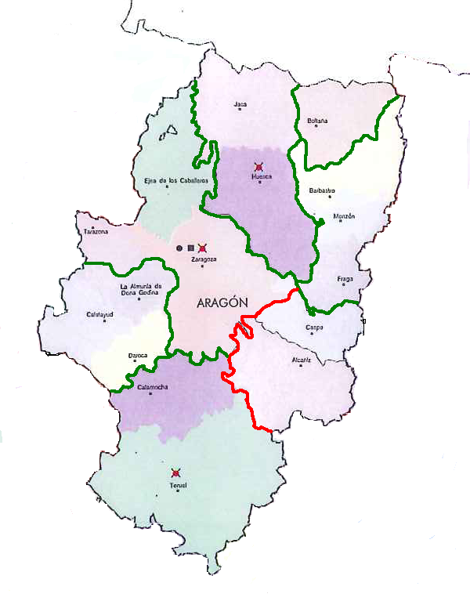
TSJ de ARAGÓN: Provincia de Huesca

Localización y población atendida de los actuales Partidos Judiciales

HUESCA | Partido Judicial | Población
2 | BARBASTRO | 29.676
1 | BOLTAÑA | 12.520
2 | FRAGA | 26.570
5 | HUESCA | 83.939
2 | JACA | 33.515
2 | MONZON | 42.346

Propuesta

Huesca Pirineo Occidental
7 juzgados | Partidos agrupados | Nº Juzgados | 117.454
Comprende el actual | HUESCA | 5
Comprende el actual | JACA | 2

Pirineo Oriental y Fraga
6 juzgados | Partidos agrupados | Nº Juzgados | 98.592
Comprende el actual | MONZON | 2
Comprende el actual | BARBASTRO | 2
Comprende el actual | FRAGA | 2

Continúa

1 juzgado | BOLTAÑA | 12.520

TSJ de ARAGÓN: Provincia de Teruel

Localización y población atendida de los actuales Partidos Judiciales

TERUEL | Partido Judicial | Población
2 | ALCAÑIZ | 59.605
1 | CALAMOCHA | 21.263
3 | TERUEL | 64.409

Propuesta

4 juzgados | Partidos agrupados | Nº Juzgados | 85.672
Comprende el actual | TERUEL | 3
Comprende el actual | CALAMOCHA | 1

Posible partido interprovincial

2 juzgados | ALCAÑIZ | 59.605
1 juzgado | CASPE provincia de Zaragoza | 22.670

El actual Partido Judicial de Caspe esta a 105 Km. de Zaragoza (única reagrupación posible en su provincia) y solo a 27 de Alcañiz que es provincia de Teruel

TSJ de ARAGÓN: Provincia de Zaragoza

Localización y población atendida de los actuales Partidos Judiciales

ZARAGOZA | Partido Judicial | Población
2 | CALATAYUD | 37.903
1 | CASPE | 22.670
1 | DAROCA | 13.235
2 | EJEA DE LOS CABALLEROS | 35.964
2 | LA ALMUNIA DE DOÑA GODINA | 42.302
1 | TARAZONA | 24.712
33 | ZARAGOZA | 796.466

Propuesta

Zaragoza
36 juzgados | Partidos agrupados | Nº Juzgados | 857.142
Comprende el actual | ZARAGOZA | 33
Comprende el actual | EJEA DE LOS CABALLEROS | 2
Comprende el actual | TARAZONA | 1

Cuenca del Jalón
5 juzgados | Partidos agrupados | Nº Juzgados | 93.440
Comprende el actual | LA ALMUNIA DE DOÑA GODINA | 2
Comprende el actual | CALATAYUD | 2
Comprende el actual | DAROCA | 1

Posible partido interprovincial

3 juzgados | ALCAÑIZ | 82.275
 | CASPE provincia de Zaragoza

El actual Partido Judicial de Caspe esta a 105 Km. de Zaragoza (única reagrupación posible en su provincia) y solo a 27 de Alcañiz que es provincia de Teruel

Tribunal Superior de Justicia del Principado de Asturias

El territorio de la Comunidad autónoma tiene una extensión de 10.603,57 Km2 y una población de 1.085.298 habitantes.

La organización judicial actual en este TSJ comprende los siguientes órganos judiciales:

1- Sala de lo Civil y Penal
1.- Sala de lo Contencioso Administrativo
1.- Sala de lo Social
1.- Audiencia Provincial
18.- Juzgados de Primera Instancia
3- Juzgados de lo Mercantil
19.-Juzgados de Violencia sobre la Mujer
4.- Juzgados de Familia
1.- Juzgados de Menores
9.- Juzgados de Instrucción
32.-Juzgados de Primera Instancia e Instrucción
1.-Juzgados de Vigilancia Penitenciaria
10.-Juzgados de lo Penal
7.- Juzgados de lo Contencioso Administrativo
13 Juzgados de lo Social

Localización y población atendida de los actuales Partidos Judiciales del Principado

ASTURIAS | Partido Judicial | Población
7 | AVILES | 134.935
1 | CANGAS DE ONIS | 21.141
1 | CANGAS DEL NARCEA | 17.366
1 | CASTROPOL | 20.013
16 | GIJON | 288.198
2 | GRADO | 22.966
3 | LANGREO | 45.397
2 | LAVIANA | 35.455
2 | LENA | 26.628
1 | LLANES | 20.001
3 | MIERES | 48.796
15 | OVIEDO | 243.314
1 | PILOÑA (Infiesto) | 14.709
1 | PRAVIA | 22.950
4 | SIERO | 60.416
1 | TINEO | 13.049
1 | VALDES (Luarca) | 29.856
1 | VILLAVICIOSA | 19.151

Propuesta de demarcación judicial en el TSJ de Asturias
Vocalías

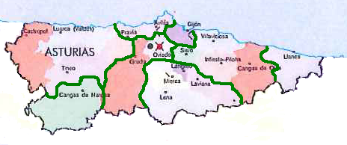

Propuesta
Vocalías

17 juzgados | Partidos agrupados | Nº Juzgados | 266.280
Comprende el actual | OVIEDO | 15
Comprende el actual | GRADO | 2

7 juzgados | Partidos agrupados | Nº Juzgados | 115.417
Comprende el actual | SIERO | 4
Comprende el actual | VILLAVICIOSA | 1
Comprende el actual | PILOÑA (Infiesto) | 1
Comprende el actual | CANGAS DE ONIS | 1

10 juzgados | Partidos agrupados | Nº Juzgados | 156.276
Comprende el actual | MIERES | 3
Comprende el actual | LENA | 2
Comprende el actual | LANGREO | 3
Comprende el actual | LAVIANA | 2

8 juzgados | Partidos agrupados | Nº Juzgados | 157.885
Comprende el actual | AVILES | 7
Comprende el actual | PRAVIA | 1

3 juzgados | Partidos agrupados | Nº Juzgados | 62.918
Comprende el actual | VALDES (Luarca) | 1
Comprende al actual | CASTROPOL | 1
Comprende el actual | TINEO | 1

Continúan

16 juzgados | GIJON | 288.198

1 juzgado | LLANES | 20.001

1 juzgado | CANGAS DEL NARCEA | 17.366

Tribunal Superior de Justicia de LAS ISLAS Baleares

El territorio de la Comunidad autónoma tiene una extensión de 4.992 Km2 y una población de 1.071.221 habitantes.

La organización judicial actual en este TSJ comprende los siguientes órganos judiciales:

1.- Sala de lo Civil y Penal
1.- Sala de lo Contencioso Administrativo
1.- Sala de lo Social
1.- Audiencia Provincial
34.- Juzgados de Primera Instancia
2- Juzgados de lo Mercantil
8-Juzgados de Violencia sobre la Mujer
4- Juzgados de Familia
2.- Juzgados de Menores
22.- Juzgados de Instrucción
5.-Juzgados de Primera Instancia e Instrucción
1.-Juzgados de Vigilancia Penitenciaria
10.-Juzgados de lo Penal
3.- Juzgados de lo Contencioso Administrativo
6.- Juzgados de lo Social

Localización y población atendida de los actuales Partidos Judiciales

ILLES BALEARS | Partido Judicial | Población
2 | CIUTADELLA DE MENORCA | 40.804
8 | EIVISSA | 142.599
8 | INCA | 141.593
3 | MAHON | 53.579
8 | MANACOR | 144.629
36 | PALMA | 582.845

Propuesta de demarcación judicial en el TSJ de Baleares
Vocalías
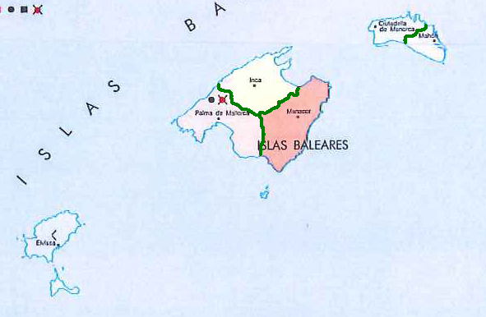
Vocalías

Propuesta

Menorca
5 juzgados | Partidos agrupados | Nº Juzgados | 94.383
Comprende el actual | MAHON | 3
Comprende el actual | CIUTADELLA DE MENORCA | 2

36 juzgados | PALMA | 582.845

8 juzgados | EIVISSA | 142.599

8 juzgados | INCA | 141.593

8 juzgados | MANACOR | 144.629

Alternativa:

Menorca

2 juzgados | CIUTADELLA DE MENORCA | 40.804

3 juzgados | MAHON | 53.579

TRIBUNAL SUPERIOR DE JUSTICIA DE CANARIAS

La comunidad Autónoma de las Islas Canarias tiene una extensión de 7.447Km2 y una población de 2.118.519 habitantes. Su territorio esta dividido en 7 islas mayores.

La organización judicial actual en este TSJ comprende los siguientes órganos judiciales:

1.- Sala de lo Civil y Penal
2.- Sala de lo Contencioso Administrativo
2.- Sala de lo Social
2.- Audiencias Provinciales
37.- Juzgados de Primera Instancia
3- Juzgados de lo Mercantil
21.-Juzgados de Violencia sobre la Mujer
5.- Juzgados de Familia
2.- Juzgados de Menores
25.- Juzgados de Instrucción
47.-Juzgados de Primera Instancia e Instrucción
2.-Juzgados de Vigilancia Penitenciaria
17.-Juzgados de lo Penal
10.- Juzgados de lo Contencioso Administrativo
20.-Juzgados de lo Social

El territorio esta dividido en los Partidos Judiciales que se enumeran:

LAS PALMAS

ARRECIFE

ARUCAS

LAS PALMAS DE GRAN CANARIA

PUERTO DEL ROSARIO

SAN BARTOLOME DE TIRAJANA

SANTA MARIA DE GUIA DE GRAN CANARIA

TELDE

SANTA CRUZ DE TENERIFE

ARONA

GRANADILLA DE ABONA

GÜIMAR

ICOD DE LOS VINOS

LA OROTAVA

LOS LLANOS DE ARIDANE

PUERTO DE LA CRUZ

SAN CRISTOBAL DE LA LAGUNA

SAN SEBASTIAN DE LA GOMERA

SANTA CRUZ DE LA PALMA
SANTA CRUZ DE TENERIFE

VALVERDE

Propuesta de demarcación judicial en el TSJ de Canarias
Vocalías

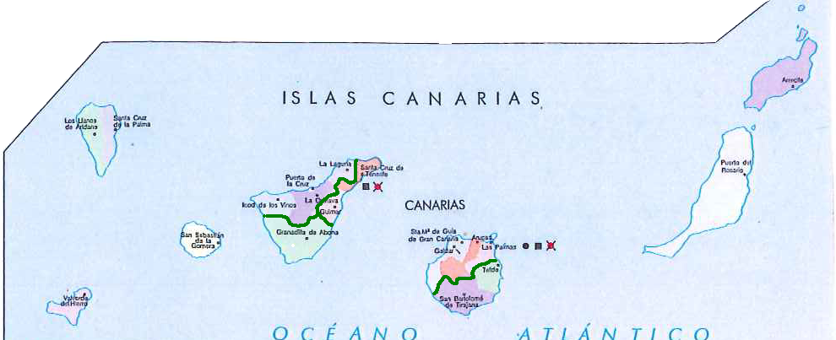
TSJ de Canarias: Provincia de Las Palmas
Vocalías

Localización y población atendida de los actuales Partidos Judiciales

LAS PALMAS | Partido Judicial | Población
9 | ARRECIFE | 141.437
2 | ARUCAS | 64.551
24 | LAS PALMAS DE GRAN CANARIA | 410.142
6 | PUERTO DEL ROSARIO | 103.492
8 | SAN BARTOLOME DE TIRAJANA | 140.771
3 | SANTA MARIA DE GUIA DE GRAN CANARIA | 61.142
8 | TELDE | 169.070

Propuesta

29 juzgados | Partidos agrupados | Nº Juzgados | 535.835
Comprende el actual | LAS PALMAS DE GRAN CANARIA | 24
Comprende el actual | ARUCAS | 2
Comprende el actual | SANTA MARIA DE GUIA DE GRAN CANARIA | 3

16 juzgados | Partidos agrupados | Nº Juzgados | 309.841
Comprende el actual | SAN BARTOLOME DE TIRAJANA | 8
Comprende el actual | TELDE | 8

Continúan

9 juzgados | ARRECIFE (Lanzarote) | 141.437

6 juzgados | PUERTO DEL ROSARIO (Fuerteventura) | 103.492

TSJ de Canarias: Provincia de Santa Cruz de Tenerife

Localización y población atendida de los actuales Partidos Judiciales

SANTA CRUZ DE TENERIFE | Partido Judicial | Población
9 | ARONA | 155.812
4 | GRANADILLA DE ABONA | 67.303
3 | GÜIMAR | 51.312
2 | ICOD DE LOS VINOS | 48.481
5 | LA OROTAVA | 115.817
2 | LOS LLANOS DE ARIDANE | 43.040
3 | PUERTO DE LA CRUZ | 32.571
10 | SAN CRISTOBAL DE LA LAGUNA | 195.498
1 | SAN SEBASTIAN DE LA GOMERA | 22.776
2 | SANTA CRUZ DE LA PALMA | 44.284
15 | SANTA CRUZ DE TENERIFE | 240.060
1 | VALVERDE | 10.960

Propuesta

En Santa Cruz de Tenerife:
18 juzgados | Partidos agrupados | Nº Juzgados | 291.372
Comprende el actual | SANTA CRUZ DE TENERIFE | 15
Comprende el actual | GUIMAR | 3

En la Isla de la Palma
4 juzgados | Partidos agrupados | Nº Juzgados | 87.324
Comprende el actual | LOS LLANOS DE ARIDANE | 2
Comprende el actual | SANTA CRUZ DE LA PALMA | 2

13 juzgados | Partidos agrupados | Nº Juzgados | 223.115
Comprende el actual | ARONA | 9
Comprende el actual | GRANADILLA DE ABONA | 4

10 juzgados | Partidos agrupados | Nº Juzgados | 196.869
Comprende el actual | LA OROTAVA | 5
Comprende el actual | PUERTO DE LA CRUZ | 3
Comprende el actual | ICOD DE LOS VINOS | 2

Continúan

10 | SAN CRISTÓBAL DE LA LAGUNA | 195.498
En La Gomera
1 | SAN SEBASTIAN DE LA GOMERA | 22.776
En la Isla del Hierro
1 | VALVERDE | 10.960

Tribunal Superior de Justicia de Cantabria

El territorio de la Comunidad autónoma tiene una extensión de 5.221 Km2 y una población de 592.250 habitantes.

La organización judicial actual en este TSJ comprende los siguientes órganos judiciales:

1.- Sala de lo Civil y Penal
1.- Sala de lo Contencioso Administrativo
1.- Sala de lo Social
1.- Audiencia Provincial
9.- Juzgados de Primera Instancia
1- Juzgados de lo Mercantil
9.-Juzgados de Violencia sobre la Mujer
2.- Juzgados de Familia
1.- Juzgados de Menores
5.- Juzgados de Instrucción
17.-Juzgados de Primera Instancia e Instrucción
1.-Juzgados de Vigilancia Penitenciaria
5.-Juzgados de lo Penal
3.- Juzgados de lo Contencioso Administrativo
6.-Juzgados de lo Social

Localización y población atendida de los actuales Partidos Judiciales

CANTABRIA | Partido Judicial | Población
3 | CASTRO-URDIALES | 35.016
2 | LAREDO | 36.826
2 | MEDIO CUDEYO | 49.105
1 | REINOSA | 19.980
1 | SAN VICENTE DE LA BARQUERA | 22.492
16 | SANTANDER | 267.162
2 | SANTOÑA | 35.613
6 | TORRELAVEGA | 126.056

Vocalías
Propuesta de demarcación judicial en el TSJ de Cantabria

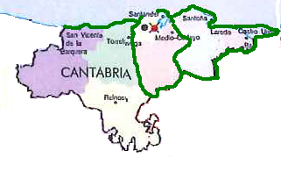
Vocalías

Propuesta

18 juzgados | Partidos agrupados | Nº Juzgados | 316.267
Comprende el actual | SANTANDER | 16
Comprende el actual | MEDIO CUDEYO | 2

8 juzgados | Partidos agrupados | Nº Juzgados | 168.528
Comprende el actual | TORRELAVEGA | 6
Comprende el actual | SAN VICENTE DE LA BARQUERA | 1
Comprende el actual | REINOSA | 1

7 juzgados | Partidos agrupados | Nº Juzgados | 107.455
Comprende el actual | LAREDO (centrado) | 2
Comprende el actual | CASTRO-URDIALES | 3
Comprende el actual | SANTOÑA | 2
TRIBUNAL SUPERIOR DE JUSTICIA DE CASTILLA Y LEÓN

El territorio de la Comunidad autónoma tiene una extensión de 94.223 Km2 y una población de 2.559.515 habitantes.

La organización judicial en este TSJ comprende:

Una sala de lo Civil y Penal del Tribunal de Justicia con sede en Burgos
Dos Salas de lo Social con sedes en Valladolid y Burgos
Dos Salas de los Contencioso –Administrativo con sedes en Valladolid y Burgos
Nueve Audiencias Provinciales
34 Juzgados de primera Instancia
19 Juzgados de Instrucción
6 Juzgados de Familia
77 Juzgados de Primera Instancia e Instrucción
10 Juzgados de lo Mercantil
42 Juzgados de Violencia sobre la Mujer
9 Juzgados de menores
5 Juzgados de Vigilancia Penitenciaria
17 Juzgados de lo Penal
16 Juzgados de lo Contencioso Administrativo
21 Juzgados de Social
El territorio esta dividido en los Partidos Judiciales que se enumeran:

AVILA

ARENAS DE SAN PEDRO

AREVALO

AVILA

PIEDRAHITA

BURGOS

ARANDA DE DUERO

BRIVIESCA

BURGOS

LERMA

MIRANDA DE EBRO

SALAS DE LOS INFANTES

VILLARCAYO DE MERINDAD DE CASTILLA LA VIEJA

LEON

ASTORGA

CISTIERNA

LA BAÑEZA

LEON

PONFERRADA

SAHAGUN

VILLABLINO

PALENCIA

CARRION DE LOS CONDES

CERVERA DE PISUERGA

PALENCIA

SALAMANCA

BEJAR

CIUDAD RODRIGO

PEÑARANDA DE BRACAMONTE

SALAMANCA

VITIGUDINO

SEGOVIA

CUELLAR

SANTA MARIA LA REAL DE NIEVA

SEGOVIA

SEPULVEDA

SORIA

ALMAZAN

BURGO DE OSMA-CIUDAD DE OSMA

SORIA

VALLADOLID

MEDINA DE RIOSECO

MEDINA DEL CAMPO

VALLADOLID

ZAMORA

BENAVENTE

PUEBLA DE SANABRIA

TORO

VILLALPANDO

ZAMORA

Propuesta de demarcación judicial en el TSJ de Castilla y León
Vocalías

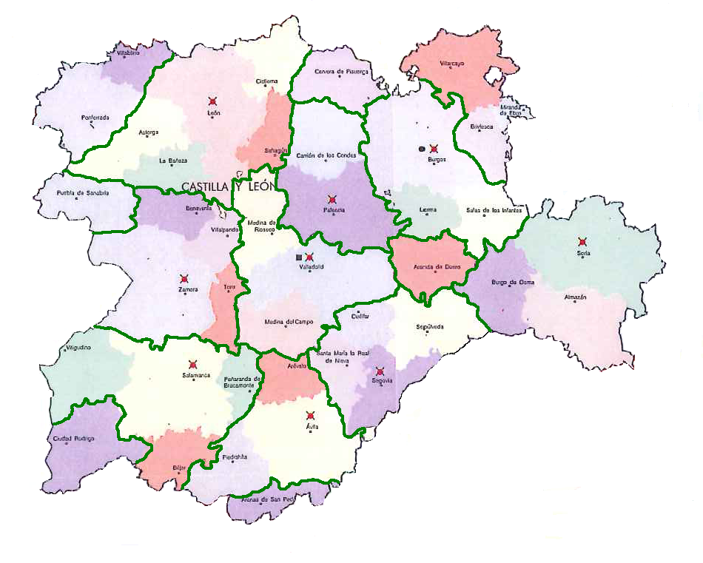
Vocalías
TSJ de Castilla y León. Provincia de Ávila

Localización y población atendida de los actuales Partidos Judiciales

ÁVILA | Partido Judicial | Población
4 | AVILA | 101.708
2 | ARENAS DE SAN PEDRO | 34.970
1 | AREVALO | 21.149
1 | PIEDRAHITA | 14.069

Propuesta

6 juzgados | Partidos agrupados | Nº Juzgados | 136.926
Comprende el actual | AVILA | 4
Comprende el actual | AREVALO | 1
Comprende el actual | PIEDRAHITA | 1

Continúan

2 juzgados | ARENAS DE SAN PEDRO | 34.970

TSJ de Castilla y León. Provincia de Burgos

Localización y población atendida de los actuales Partidos Judiciales

BURGOS | Partido Judicial | Población
2 | ARANDA DE DUERO | 51.657
1 | BRIVIESCA | 17.980
11 | BURGOS | 214.827
1 | LERMA | 10.559
2 | MIRANDA DE EBRO | 42.540
1 | SALAS DE LOS INFANTES | 12.488
2 | VILLARCAYO DE MERINDAD DE CASTILLA LA VIEJA | 24.775

Propuesta

13 juzgados | Partidos agrupados | Nº Juzgados | 237.874
Comprende el actual | BURGOS | 11
Comprende el actual | LERMA | 1
Comprende el actual | SALAS DE LOS INFANTES | 1

2 juzgados | ARANDA DE DUERO | 51.657

5 juzgados | Partidos agrupados | Nº Juzgados | 85.295
Comprende el actual | MIRANDA DE EBRO | 2
Comprende el actual | BRIVIESCA | 1
Comprende el actual | VILLARCAYO DE MERINDAD DE CASTILLA LA VIEJA | 2

TSJ de Castilla y León. Provincia de León

Localización y población atendida de los actuales Partidos Judiciales

LEON | Partido Judicial | Población
2 | ASTORGA | 38.575
1 | CISTIERNA | 11.303
2 | LA BAÑEZA | 35.284
14 | LEON | 256.778
8 | PONFERRADA | 134.925
1 | SAHAGUN | 8.555
1 | VILLABLINO | 13.864

Propuesta

20 juzgados | Partidos agrupados | Nº Juzgados | 350.495
Comprende el actual | LEON | 14
Comprende el actual | CISTIERNA | 1
Comprende el actual | SAHAGUN | 1
Comprende el actual | LA BAÑEZA | 2
Comprende el actual | ASTORGA | 2

9 juzgados | Partidos agrupados | Nº Juzgados | 148.789
Comprende el actual | PONFERRADA | 8
Comprende el actual | VILLABLINO | 1

TSJ de Castilla y León. Provincia de Palencia

Localización y población atendida de los actuales Partidos Judiciales

PALENCIA | Partido Judicial | Población
7 | PALENCIA | 126.815
1 | CARRION DE LOS CONDES | 19.053
2 | CERVERA DE PISUERGA | 26.642

Propuesta

8 juzgados | Partidos agrupados | Nº Juzgados | 145.868
Comprende el actual | PALENCIA | 7
Comprende el actual | CARRION DE LOS CONDES | 1

Continúan

2 juzgados | CERVERA DE PISUERGA | 26.642

TSJ de Castilla y León. Provincia de Salamanca

Localización y población atendida de los actuales Partidos Judiciales

SALAMANCA | Partido Judicial | Población
12 | SALAMANCA | 245.344
2 | BEJAR | 38.326
2 | CIUDAD RODRIGO | 29.834
1 | PEÑARANDA DE BRACAMONTE | 21.084
1 | VITIGUDINO | 19.031

Propuesta

16 juzgados | Partidos agrupados | Nº Juzgados | 323.785
Comprende el actual | SALAMANCA | 12
Comprende el actual | BEJAR | 2
Comprende el actual | PEÑARANDA DE BRACAMONTE | 1
Comprende el actual | VITIGUDINO | 1

Continúan

2 juzgados | CIUDAD RODRIGO | 29.834

TSJ de Castilla y León. Provincia de Segovia

Localización y población atendida de los actuales Partidos Judiciales

SEGOVIA | Partido Judicial | Población
6 | SEGOVIA | 101.068
1 | CUELLAR | 22.220
1 | SANTA MARIA LA REAL DE NIEVA | 20.216
1 | SEPULVEDA | 20.764

Propuesta

9 juzgados | Partidos agrupados | Nº Juzgados | 164.268
Comprende el actual | SEGOVIA | 6
Comprende el actual | CUELLAR | 1
Comprende el actual | SANTA MARIA LA REAL DE NIEVA | 1
Comprende el actual | SEPULVEDA | 1

TSJ de Castilla y León. Provincia de Soria

Localización y población atendida de los actuales Partidos Judiciales

SORIA | Partido Judicial | Población
1 | ALMAZAN | 13.809
1 | BURGO DE OSMA-CIUDAD DE OSMA | 14.962
4 | SORIA | 66.487

Propuesta

6 juzgados | Partidos agrupados | Nº Juzgados | 95.258
Comprende el actual | SORIA | 4
Comprende el actual | ALMAZAN | 1
Comprende el actual | BURGO DE OSMA-CIUDAD DE OSMA | 1

TSJ de Castilla y León. Provincia de Valladolid

Localización y población atendida de los actuales Partidos Judiciales

VALLADOLID | Partido Judicial | Población
21 | VALLADOLID | 461.272
1 | MEDINA DE RIOSECO | 20.758
2 | MEDINA DEL CAMPO | 51.610

Propuesta

24 juzgados | Partidos agrupados | Nº Juzgados | 533.640
Comprende el actual | VALLADOLID | 21
Comprende el actual | MEDINA DE RIOSECO | 1
Comprende el actual | MEDINA DEL CAMPO | 2

TSJ de Castilla y León. Provincia de Zamora

Localización y población atendida de los actuales Partidos Judiciales

ZAMORA | Partido Judicial | Población
2 | BENAVENTE | 39.585
1 | PUEBLA DE SANABRIA | 9.602
1 | TORO | 20.536
1 | VILLALPANDO | 9.363
6 | ZAMORA | 115.128

Propuesta

10 juzgados | Partidos agrupados | Nº Juzgados | 184.612
Comprende el actual | ZAMORA | 6
Comprende el actual | TORO | 1
Comprende el actual | BENAVENTE | 2
Comprende el actual | VILLALPANDO | 1

Continúan

1 juzgado | PUEBLA DE SANABRIA | 9.602

TRIBUNAL SUPERIOR DE JUSTICIA DE CASTILLA-LA MANCHA
La Comunidad Autónoma es la tercera región española más extensa con una superficie de 79.463 km², lo que representa el 15,7% del territorio nacional. El número de habitantes es de 2.098.373 habitantes repartidos entre sus cinco provincias.
La organización judicial en este TSJ comprende:

Una sala de lo Civil y penal del Tribunal de Justicia con sede en Albacete
Una Sala de lo Social con sede en Albacete
Una Sala de los Contencioso –Administrativo con sede en Albacete
Cinco Audiencias Provinciales
13 Juzgados de Primera Instancia
7 Juzgados de Instrucción
1 juzgado de familia
75 Juzgados de Primera Instancia e Instrucción
5 Juzgados de lo Mercantil
31 Juzgados de Violencia sobre la Mujer
5 Juzgados de menores
2 Juzgados de Vigilancia Penitenciaria
12 Juzgados de lo Penal
9 Juzgados de lo Contencioso Administrativo
12 Juzgados de Social

El territorio esta dividido en los Partidos Judiciales que se enumeran:

ALBACETE

ALBACETE

ALCARAZ

ALMANSA

CASAS-IBAÑEZ

HELLIN

LA RODA

VILLARROBLEDO

CIUDAD REAL

ALCAZAR DE SAN JUAN

ALMADEN

ALMAGRO

CIUDAD REAL

DAIMIEL

MANZANARES

PUERTOLLANO

TOMELLOSO

VALDEPEÑAS

VILLANUEVA DE LOS INFANTES

CUENCA

CUENCA

MOTILLA DEL PALANCAR

SAN CLEMENTE

TARANCON

GUADALAJARA

GUADALAJARA

MOLINA DE ARAGON

SIGÜENZA

TOLEDO

ILLESCAS

OCAÑA

ORGAZ

QUINTANAR DE LA ORDEN

TALAVERA DE LA REINA

TOLEDO

TORRIJOS

Propuesta de demarcación judicial en el TSJ de Castilla La Mancha
Vocalías
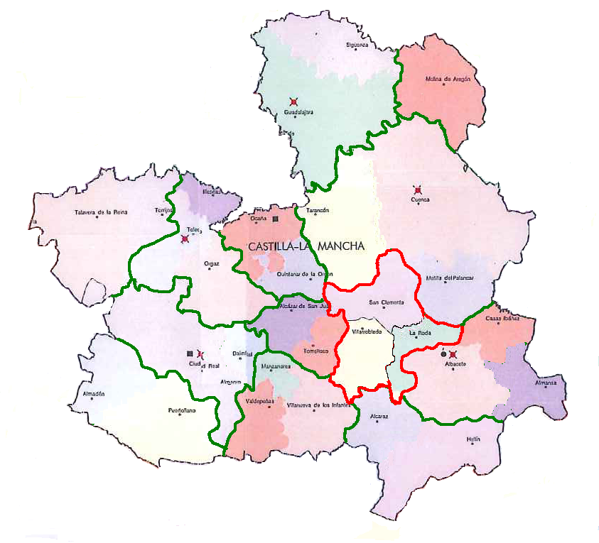
TSJ de Castilla-La Mancha. Provincia de Albacete
Vocalías

Localización y población atendida de los actuales Partidos Judiciales

ALBACETE | Partido Judicial | Población
10 | ALBACETE | 194.153
1 | ALCARAZ | 10.507
2 | ALMANSA | 47.237
1 | CASAS-IBAÑEZ | 22.126
3 | HELLIN | 58.360
1 | LA RODA | 33.081
2 | VILLARROBLEDO | 36.218

Propuesta

14 juzgados | Partidos agrupados | Nº Juzgados | 354.957
Comprende el actual | ALBACETE | 10
Comprende el actual | CASAS-IBAÑEZ | 1
Comprende el actual | ALMANSA | 2
Comprende el actual | LA RODA | 1

4 juzgados | Partidos agrupados | Nº Juzgados | 68.867
Comprende el actual | HELLIN | 3
Comprende el actual | ALCARAZ | 1

2 juzgados | VILLARROBLEDO | 36.218

TSJ de Castilla-La Mancha. Provincia de Ciudad Real

Localización y población atendida de los actuales Partidos Judiciales

CIUDAD REAL | Partido Judicial | Población
3 | ALCAZAR DE SAN JUAN | 65.801
1 | ALMADEN | 14.091
1 | ALMAGRO | 30.321
7 | CIUDAD REAL | 125.782
2 | DAIMIEL | 35.100
2 | MANZANARES | 46.914
3 | PUERTOLLANO | 76.628
3 | TOMELLOSO | 60.295
2 | VALDEPEÑAS | 50.594
1 | VILLANUEVA DE LOS INFANTES | 23.927

Propuesta

11 juzgados | Partidos agrupados | Nº Juzgados | 232.731
Comprende el actual | CIUDAD REAL | 7
Comprende el actual | ALMAGRO | 1
Comprende el actual | PUERTOLLANO | 3

13 juzgados | Partidos agrupados | Nº Juzgados | 282.631
Comprende el actual | MANZANARES | 2
Comprende el actual | DAIMIEL | 2
Comprende el actual | VILLANUEVA DE LOS INFANTES | 1
Comprende el actual | VALDEPEÑAS | 2
Comprende el actual | ALCAZAR DE SAN JUAN | 3
Comprende el actual | TOMELLOSO | 3

Continúa:

1 juzgado | ALMADEN | 14.091

Alternativa:

10 juzgados | Partidos agrupados | Nº Juzgados | 191.203
Comprende el actual | CIUDAD REAL | 7
Comprende el actual | ALMAGRO | 1
Comprende el actual | DAIMIEL | 2

6 juzgados | Partidos agrupados | Nº Juzgados | 126.096
Comprende el actual | ALCAZAR DE SAN JUAN | 3
Comprende el actual | TOMELLOSO | 3

13 juzgados | Partidos agrupados | Nº Juzgados | 282.631
Comprende el actual | MANZANARES | 2
Comprende el actual | VILLANUEVA DE LOS INFANTES | 1
Comprende el actual | VALDEPEÑAS | 2

4 juzgados | Partidos agrupados | Nº Juzgados | 90.719
Comprende el actual | PUERTOLLANO | 3
Comprende el actual | ALMADEN | 1

TSJ de Castilla-La Mancha. Provincia de Cuenca

Localización y población atendida de los actuales Partidos Judiciales

CUENCA | Partido Judicial | Población
4 | CUENCA | 88.688
2 | MOTILLA DEL PALANCAR | 40.752
2 | SAN CLEMENTE | 41.963
2 | TARANCON | 46.313

Propuesta

8 juzgados | Partidos agrupados | Nº Juzgados | 175.753
Comprende el actual | CUENCA | 4
Comprende el actual | MOTILLA DEL PALANCAR | 2
Comprende el actual | TARANCON | 2

2 juzgados | SAN CLEMENTE | 41.963

TSJ de Castilla-La Mancha. Provincia de Guadalajara

Localización y población atendida de los actuales Partidos Judiciales

GUADALAJARA | Partido Judicial | Población
11 | GUADALAJARA | 229.608
1 | MOLINA DE ARAGON | 9.584
1 | SIGÜENZA | 12.371

Propuesta

12 juzgados | Partidos agrupados | Nº Juzgados | 241.979
Comprende el actual | GUADALAJARA | 11
Comprende el actual | SIGÜENZA | 1

Continúan

1 juzgado | MOLINA DE ARAGON | 9.584

Alternativa:

2 juzgados | Partidos agrupados | Nº Juzgados | 21.955
Comprende el actual | SIGÜENZA | 1
Comprende el actual | MOLINA DE ARAGON | 1

Continúan

11 juzgado | GUADALAJARA | 229.608

TSJ de Castilla-La Mancha. Provincia de Toledo

Localización y población atendida de los actuales Partidos Judiciales

TOLEDO | Partido Judicial | Población
6 | ILLESCAS | 133.393
2 | OCAÑA | 49.865
2 | ORGAZ | 72.219
2 | QUINTANAR DE LA ORDEN | 54.251
5 | TALAVERA DE LA REINA | 152.724
7 | TOLEDO | 149.351
4 | TORRIJOS | 86.156

Propuesta

15 juzgados | Partidos agrupados | Nº Juzgados | 354.963
Comprende el actual | TOLEDO | 7
Comprende el actual | ORGAZ | 2
Comprende el actual | ILLESCAS | 6

4 juzgados | Partidos agrupados | Nº Juzgados | 104.116
Comprende el actual | QUINTANAR DE LA ORDEN | 2
Comprende el actual | OCAÑA | 2

9 juzgados | Partidos agrupados | Nº Juzgados | 238.880
Comprende el actual | TALAVERA DE LA REINA | 5
Comprende el actual | TORRIJOS | 4

TRIBUNAL SUPERIOR DE JUSTICIA DE CATALUÑA

La Comunidad autónoma de Cataluña tiene una población de 7.512.381 habitantes y una superficie de 32.102 Km2

La organización judicial actual en este TSJ comprende los siguientes órganos judiciales:

1.- Sala de lo Civil y Penal
1.- Sala de lo Contencioso Administrativo
1.- Sala de lo Social
4.- Audiencias Provinciales
115.- Juzgados de Primera Instancia
13- Juzgados de lo Mercantil
66.-Juzgados de Violencia sobre la Mujer
16.- Juzgados de Familia
9.- Juzgados de Menores
79.- Juzgados de Instrucción
170.-Juzgados de Primera Instancia e Instrucción
6.-Juzgados de Vigilancia Penitenciaria
68.-Juzgados de lo Penal
23.- Juzgados de lo Contencioso Administrativo
55.-Juzgados de lo Social

El territorio esta dividido en los Partidos Judiciales que se enumeran:

BARCELONA

ARENYS DE MAR

BADALONA

BARCELONA

BERGA

CERDANYOLA DEL VALLES

CORNELLA DE LLOBREGAT

EL PRAT DE LLOBREGAT

ESPLUGUES DE LLOBREGAT

GAVA

GRANOLLERS

IGUALADA

L' HOSPITALET DE LLOBREGAT

MANRESA

MARTORELL

MATARO

MOLLET DEL VALLES

RUBI

SABADELL

SANT BOI DE LLOBREGAT

SANT FELIU DE LLOBREGAT

SANTA COLOMA DE GRAMENET

TERRASSA

VIC

VILAFRANCA DEL PENEDES

VILANOVA I LA GELTRU

GIRONA

BLANES

FIGUERES

GIRONA

LA BISBAL D'EMPORDA

OLOT

PUIGCERDA

RIPOLL

SANT FELIU DE GUIXOLS

SANTA COLOMA DE FARNERS

LLEIDA

BALAGUER

CERVERA

LA SEU D'URGELL

LLEIDA

SOLSONA

TREMP

VIELHA E MIJARAN

TARRAGONA

AMPOSTA

EL VENDRELL

FALSET

GANDESA

REUS

TARRAGONA
TORTOSA

VALLS

Propuesta de demarcación judicial en el TSJ de Cataluña

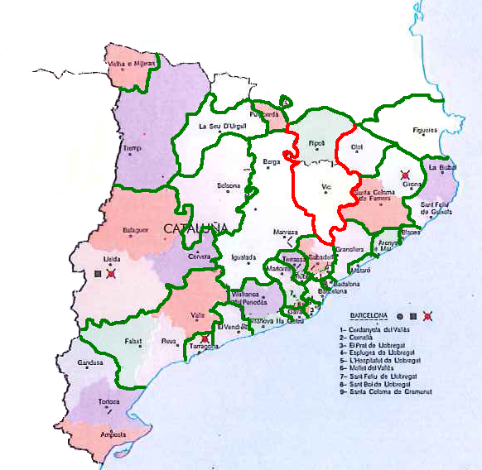
TSJ de Cataluña: Provincia Barcelona

Localización y población atendida de los actuales Partidos Judiciales

BARCELONA | Partido Judicial | Población
7 | ARENYS DE MAR | 139.031
12 | BADALONA | 263.574
91 | BARCELONA | 1.619.337
2 | BERGA | 41.458
8 | CERDANYOLA DEL VALLES | 174.605
4 | CORNELLA DE LLOBREGAT | 87.240
5 | EL PRAT DE LLOBREGAT | 63.434
3 | ESPLUGUES DE LLOBREGAT | 62.572
9 | GAVA | 179.058
11 | GRANOLLERS | 289.018
5 | IGUALADA | 109.762
12 | L' HOSPITALET DE LLOBREGAT | 258.642
8 | MANRESA | 185.117
7 | MARTORELL | 132.147
13 | MATARO | 282.895
5 | MOLLET DEL VALLES | 107.009
8 | RUBI | 167.559
13 | SABADELL | 307.077
6 | SANT BOI DE LLOBREGAT | 99.601
7 | SANT FELIU DE LLOBREGAT | 182.711
6 | SANTA COLOMA DE GRAMENET | 120.060
12 | TERRASSA | 237.289
5 | VIC | 152.705
5 | VILAFRANCA DEL PENEDES | 102.349
9 | VILANOVA I LA GELTRU | 146.897

Propuesta

Propuesta

107 juzgados | Partidos agrupados | Nº Juzgados | 1.965.219
Comprende el actual | BARCELONA | 91
Comprende el actual | L' HOSPITALET DE LLOBREGAT | 12
Comprende el actual | CORNELLA DE LLOBREGAT | 4

11 juzgados | Partidos agrupados | Nº Juzgados | 163.035
Comprende el actual | EL PRAT DE LLOBREGAT | 5
Comprende el actual | SANT BOI DE LLOBREGAT | 6

17 juzgados | Partidos agrupados | Nº Juzgados | 377.430
Comprende el actual | MARTORELL | 7
Comprende el actual | SANT FELIU DE LLOBREGAT | 7
Comprende el actual | ESPLUGUES DE LLOBREGAT | 3

18 juzgados | Partidos agrupados | Nº Juzgados | 383.634
Comprende el actual | BADALONA | 12
Comprende el actual | SANTA COLOMA DE GRAMENET | 6

15 juzgados | Partidos agrupados | Nº Juzgados | 336.337
Comprende el actual | MANRESA | 8
Comprende el actual | BERGA | 2
Comprende el actual | IGUALADA | 5

31juzgados | Partidos agrupados | Nº Juzgados | 481.682
Comprende el actual | CERDANYOLA DEL VALLES | 8
13 | SABADELL | 13

16 juzgados | Partidos agrupados | Nº Juzgados | 392.027
Comprende el actual | MOLLET DEL VALLES | 5
Comprende el actual | GRANOLLERS | 11

20 juzgados | Partidos agrupados | Nº Juzgados | 404.848
Comprende el actual | TERRASSA | 12
Comprende el actual | RUBI | 8

14 juzgados | Partidos agrupados | Nº Juzgados | 249.246
Comprende el actual | VILAFRANCA DEL PENEDES | 5
Comprende el actual | VILANOVA I LA GELTRU | 9

Posible partido Interprovincial Barcelona/ Girona

6 juzgados | Partidos agrupados | Nº Juzgados | 179.453
Comprende el actual | VIC | 5
Comprende el actual | RIPOLL | 1
Continúan:

7 | ARENYS DE MAR | 139.031
9 | GAVA | 179.058
13 | MATARO | 282.895
8 | RUBI | 167.559

TSJ de Cataluña: Provincia Girona

Localización y población atendida de los actuales Partidos Judiciales

GIRONA | Partido Judicial | Población
6 | BLANES | 85.780
8 | FIGUERES | 140.262
10 | GIRONA | 211.813
4 | LA BISBAL D' EMPORDA | 84.945
2 | OLOT | 55.439
1 | PUIGCERDA | 14.749
1 | RIPOLL | 26.748
3 | SANT FELIU DE GUIXOLS | 48.276
4 | SANTA COLOMA DE FARNERS | 85.034

Propuesta

14 juzgados | Partidos agrupados | Nº Juzgados | 296.847
Comprende el actual | GIRONA | 10
Comprende el actual | SANTA COLOMA DE FARNERS | 4

7 juzgados | Partidos agrupados | Nº Juzgados | 133.221
Comprende el actual | SANT FELIU DE GUIXOLS | 3
Comprende el actual | LA BISBAL D' EMPORDA | 4

Continúan:

2 juzgados | OLOT | 55.439

6 juzgados | BLANES | 85.780

8 juzgados | FIGUERES | 140.262

1 juzgado | PUIGCERDA | 14.749

Posible partido Interprovincial Barcelona/ Girona

6 juzgados | Partidos agrupados | Nº Juzgados | 179.453
Comprende el actual | VIC | 5
Comprende el actual | RIPOLL | 1

TSJ de Cataluña: Provincia Lleida

Localización y población atendida de los actuales Partidos Judiciales

LLEIDA | Partido Judicial | Población
12 | LLEIDA | 240.822
3 | BALAGUER | 66.018
2 | CERVERA | 51.698
2 | LA SEU D' URGELL | 23.214
1 | SOLSONA | 21.908
1 | TREMP | 25.902
1 | VIELHA E MIJARAN | 10.206

Propuesta

17 juzgados | Partidos agrupados | Nº Juzgados | 358.538
Comprende el actual | LLEIDA | 12
Comprende el actual | BALAGUER | 3
Comprende el actual | CERVERA | 2

Continúan

2 juzgados | LA SEU D' URGELL | 23.214

1 juzgado | SOLSONA | 21.908

1 juzgado | TREMP | 25.902

1 juzgado | VIELHA E MIJARAN | 10.206

TSJ de Cataluña: Provincia Tarragona

Localización y población atendida de los actuales Partidos Judiciales

TARRAGONA | Partido Judicial | Población
4 | AMPOSTA | 72.333
8 | EL VENDRELL | 136.741
1 | FALSET | 22.749
1 | GANDESA | 24.409
10 | REUS | 190.440
14 | TARRAGONA | 212.452
5 | TORTOSA | 82.222
3 | VALLS | 67.074

Propuesta

14 juzgados | Partidos agrupados | Nº Juzgados | 280.263
Comprende el actual | REUS | 10
Comprende el actual | FALSET | 1
Comprende el actual | VALLS | 3

10 juzgados | Partidos agrupados | Nº Juzgados | 178.964
Comprende el actual | TORTOSA | 5
Comprende el actual | GANDESA | 1
Comprende el actual | AMPOSTA | 4

Continúan:

14 juzgados | TARRAGONA | 212.452

8 juzgados | EL VENDRELL | 136.741

TRIBUNAL SUPERIOR DE JUSTICIA DE LA COMUNIDAD VALENCIANA

La comunidad autónoma valenciana tiene una superficie de 23.255 Km2 que representa el 4,6% de la superficie total del país y una población de 5.111.706 habitantes

La organización judicial actual en este TSJ comprende los siguientes órganos judiciales:

1.- Sala de lo Civil y Penal con sede en Valencia
1- Sala de lo Contencioso Administrativo con sede Valencia
1.- Salas de lo Social con sede en Valencia
3 - Audiencias Provinciales con una Sección desplazada en Elche
75- Juzgados de Primera Instancia
8.- Juzgados de lo Mercantil
46.-Juzgados de Violencia sobre la Mujer
8.- Juzgados de Familia
8- Juzgados de Menores
63.- Juzgados de Instrucción
107.-Juzgados de Primera Instancia e Instrucción
5.-Juzgados de Vigilancia Penitenciaria
41.-Juzgados de lo Penal
17- Juzgados de lo Contencioso Administrativo
31.- Juzgados de lo Social

El territorio está dividido en los Partidos Judiciales que se enumeran:

ALICANTE

ALCOY/ALCOI

ALICANTE/ALACANT

BENIDORM

DENIA

ELCHE/ELX

ELDA

IBI

NOVELDA

ORIHUELA

SAN VICENTE DEL RASPEIG/SANT VICENT DEL RASPEIG

TORREVIEJA

VILLAJOYOSA/VILA JOIOSA, LA

VILLENA

CASTELLON

CASTELLON DE LA PLANA/CASTELLO DE LA PLANA

NULES

SEGORBE

VILLARREAL/VILA-REAL

VINAROS

VALENCIA

ALZIRA

CARLET

CATARROJA

GANDIA

LLIRIA

MASSAMAGRELL

MISLATA

MONCADA

ONTINYENT

PATERNA

PICASSENT

QUART DE POBLET

REQUENA

SAGUNTO/SAGUNT

SUECA

TORRENT
VALENCIA

XATIVA

Propuesta de demarcación judicial en el TSJ de la Comunidad Valenciana

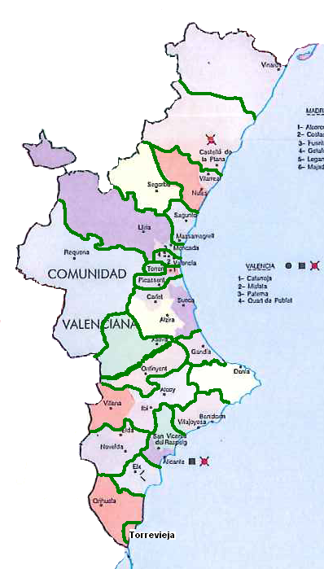
TSJ de la Comunidad Valenciana: Provincia de Alicante

Localización y población atendida de los actuales Partidos Judiciales

ALICANTE | Partido Judicial | Población
4 | ALCOY/ALCOI | 97.557
21 | ALICANTE /ALACANT | 383.497
8 | BENIDORM | 122.922
8 | DENIA | 200.373
11 | ELCHE/ELX | 292.067
4 | ELDA | 89.449
2 | IBI | 43.842
3 | NOVELDA | 89.007
9 | ORIHUELA | 238.166
4 | SAN VICENTE DEL RASPEIG /SANT VICENT DEL RASPEIG | 89.690
8 | TORREVIEJA | 155.675
3 | VILLAJOYOSA/VILA JOISA, LA | 70.243
3 | VILLENA | 53.797

Propuesta

25 juzgados | Partidos agrupados | Nº Juzgados | 473.187
Comprende el actual | ALICANTE/ALACANT | 21
Comprende el actual | SAN VICENTE DEL RASPEIG/SANT VICENT DEL RASPEIG | 4

9 juzgados | Partidos agrupados | Nº Juzgados | 195.196
Comprende el actual | VILLENA | 3
Comprende el actual | ALCOY/ALCOI | 4
Comprende el actual | IBI | 2

7 juzgados | Partidos agrupados | Nº Juzgados | 178.456
Comprende el actual | ELDA | 4
Comprende el actual | NOVELDA | 3

11 juzgados | Partidos agrupados | Nº Juzgados | 193.165
Comprende el actual | BENIDORM | 8
Comprende el actual | VILLAJOYOSA /VILA JOISA, LA | 3

Continúan:
8 | TORREVIEJA | 155.675
9 | DENIA | 200.373
12 | ELCHE/ELX | 292.067
9 | ORIHUELA | 238.166

TSJ de la Comunidad Valenciana: Provincia de Castellón

Localización y población atendida de los actuales Partidos Judiciales

CASTELLON | Partido Judicial | Población
15 | CASTELLON DE LA PLANA /CASTELLO DE LA PLANA | 287.954
4 | NULES | 111.030
1 | SEGORBE | 27.190
5 | VILLARREAL/VILA-REAL | 86.263
5 | VINAROS | 91.837

Propuesta

9 juzgados | Partidos agrupados | Nº Juzgados | 197.293
Comprende el actual | VILLARREAL /VILA-REAL | 5
Comprende el actual | NULES | 4

Continúan:
15 juzgados | CASTELLON DE LA PLANA /CASTELLO DE LA PLANA | 287.954

5 juzgados | VINAROS | 91.837

1 juzgado | SEGORBE | 27.190

TSJ de la Comunidad Valenciana: Provincia de Valencia

Localización y población atendida de los actuales Partidos Judiciales

VALENCIA | Partido Judicial | Población
7 | ALZIRA | 143.954
4 | CARLET | 82.208
5 | CATARROJA | 97.941
8 | GANDIA | 159.554
6 | LLIRIA | 162.746
3 | MASSAMAGRELL | 71.391
4 | MISLATA | 74.702
4 | MONCADA | 99.122
4 | ONTINYENT | 93.507
7 | PATERNA | 123.625
3 | PICASSENT | 50.232
3 | QUART DE POBLET | 55.980
4 | REQUENA | 101.160
5 | SAGUNTO /SAGUNT | 90.293
6 | SUECA | 98.184
9 | TORRENT | 175.533
49 | VALENCIA | 809.267
4 | XATIVA | 91.748

Propuesta

56 juzgados | Partidos agrupados | Nº Juzgados | 939.949
Comprende el actual | VALENCIA | 49
Comprende el actual | MISLATA | 4
Comprende el actual | QUART DE POBLET | 3

8 juzgados | Partidos agrupados | Nº Juzgados | 161.684
Comprende el actual | SAGUNTO/SAGUNT | 5
Comprende el actual | MASSAMAGRELL | 3

17 juzgados | Partidos agrupados | Nº Juzgados | 324.346
Comprende el actual | ALZIRA | 7
Comprende el actual | CARLET | 4
Comprende el actual | SUECA | 6

8 juzgados | Partidos agrupados | Nº Juzgados | 148.173
Comprende el actual | CATARROJA | 5
Comprende el actual | PICASSENT | 3

17 juzgados | Partidos agrupados | Nº Juzgados | 385.493
Comprende el actual | PATERNA | 7
Comprende el actual | MONCADA | 4
Comprende el actual | LLIRIA | 6

Continúan:

9 juzgados | TORRENT | 175.533

4 juzgados | REQUENA | 101.160

8 juzgados | GANDIA | 159.554

4 juzgados | XATIVA | 91.748

4 juzgados | ONTINYENT | 93.507

TRIBUNAL SUPERIOR DE JUSTICIA DE EXTREMADURA

La Comunidad Autónoma de Extremadura tiene una superficie de 41.635 Km2 que representa el 8,25%% de la superficie total del País y una población de 1.102.410 habitantes

La organización judicial actual en este TSJ comprende los siguientes órganos judiciales:

1.- Sala de lo Civil y Penal
1- Sala de lo Contencioso Administrativo
1.- Sala de lo Social
2 - Audiencias Provinciales. Una Sección desplazada en Mérida
6- Juzgados de Primera Instancia
3.- Juzgados de lo Mercantil
21.-Juzgados de Violencia sobre la Mujer
1.- Juzgados de Familia
2- Juzgados de Menores
4.- Juzgados de Instrucción
43.-Juzgados de Primera Instancia e Instrucción
1.-Juzgados de Vigilancia Penitenciaria
8.-Juzgados de lo Penal
6- Juzgados de lo Contencioso Administrativo
7.- Juzgados de lo Social

El territorio esta dividido en los Partidos Judiciales que se enumeran:

BADAJOZ

ALMENDRALEJO

BADAJOZ

CASTUERA

DON BENITO

FREGENAL DE LA SIERRA

HERRERA DEL DUQUE

JEREZ DE LOS CABALLEROS

LLERENA

MERIDA

MONTIJO

OLIVENZA

VILLAFRANCA DE LOS BARROS

VILLANUEVA DE LA SERENA

ZAFRA

CACERES

CACERES

CORIA

LOGROSAN

NAVALMORAL DE LA MATA

PLASENCIA
TRUJILLO

VALENCIA DE ALCANTARA

Propuesta de demarcación judicial en el TSJ de Extremadura

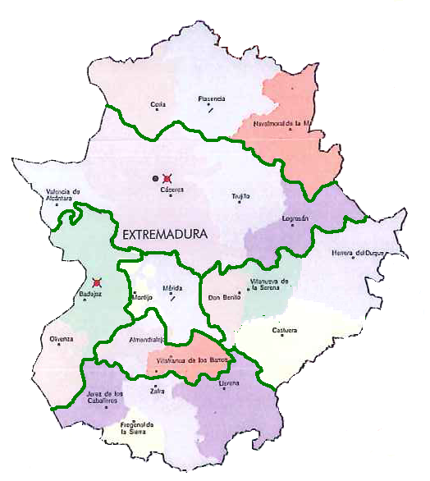

TSJ de Extremadura: Provincia de Badajoz

Localización y población atendida de los actuales Partidos Judiciales

BADAJOZ | Partido Judicial | Población
3 | ALMENDRALEJO | 51.093
11 | BADAJOZ | 178.953
2 | CASTUERA | 31.060
3 | DON BENITO | 53.957
1 | FREGENAL DE LA SIERRA | 15.290
1 | HERRERA DEL DUQUE | 21.317
1 | JEREZ DE LOS CABALLEROS | 28.392
1 | LLERENA | 31.941
4 | MERIDA | 82.543
2 | MONTIJO | 38.372
1 | OLIVENZA | 28.434
1 | VILLAFRANCA DE LOS BARROS | 30.233
2 | VILLANUEVA DE LA SERENA | 46.078
2 | ZAFRA | 54.474

Propuesta

12 juzgados | Partidos agrupados | Nº Juzgados | 259.764
Comprende el actual | BADAJOZ | 11
Comprende el actual | OLIVENZA | 1

6 juzgados | Partidos agrupados | Nº Juzgados | 120.915
Comprende el actual | MERIDA | 4
Comprende el actual | MONTIJO | 2

8 juzgados | Partidos agrupados | Nº Juzgados | 152.412
Comprende el actual | VILLANUEVA DE LA SERENA | 2
Comprende el actual | DON BENITO | 3
Comprende el actual | CASTUERA | 2
Comprende el actual | HERRERA DEL DUQUE | 1

5 juzgados | Partidos agrupados | Nº Juzgados | 130.047
Comprende el actual | ZAFRA | 2
Comprende el actual | JEREZ DE LOS CABALLEROS | 1
Comprende el actual | FREGENAL DE LA SIERRA | 1
Comprende el actual | LLERENA | 1

4 juzgados | Partidos agrupados | Nº Juzgados | 81.326
Comprende el actual | ALMENDRALEJO | 3
Comprende el actual | VILLAFRANCA DE LOS BARROS | 1

TSJ de Extremadura: Provincia de Cáceres

Localización y población atendida de los actuales Partidos Judiciales

CACERES | Partido Judicial | Población
7 | CACERES | 147.925
2 | CORIA | 47.229
1 | LOGROSAN | 13.906
2 | NAVALMORAL DE LA MATA | 57.306
4 | PLASENCIA | 106.128
2 | TRUJILLO | 32.877
1 | VALENCIA DE ALCANTARA | 9.712

Propuesta

11 juzgados | Partidos agrupados | Nº Juzgados | 204.420
Comprende el actual | CACERES | 7
Comprende el actual | TRUJILLO | 2
Comprende el actual | VALENCIA DE ALCANTARA | 1
Comprende el actual | LOGROSAN | 1

8 juzgados | Partidos agrupados | Nº Juzgados | 210.663
Comprende el actual | PLASENCIA | 4
Comprende el actual | CORIA | 2
Comprende el actual | NAVALMORAL DE LA MATA | 2

TRIBUNAL SUPERIOR DE JUSTICIA DE GALICIA

El territorio de la Comunidad autónoma tiene una extensión de 59.575 Km2 y una población de 2.825.020 habitantes.

La organización judicial actual en este TSJ comprende los siguientes órganos judiciales:

1.- Sala de lo Civil y Penal
1.- Sala de lo Contencioso Administrativo
1.- Sala de lo Social
4.- Audiencias Provinciales
45.- Juzgados de Primera Instancia
7.- Juzgados de lo Mercantil
47.-Juzgados de Violencia sobre la Mujer
7.- Juzgados de Familia
4.- Juzgados de Menores
30.- Juzgados de Instrucción
73.-Juzgados de Primera Instancia e Instrucción
2.-Juzgados de Vigilancia Penitenciaria
20.-Juzgados de lo Penal
16.- Juzgados de lo Contencioso Administrativo
23.- Juzgados de lo Social

La planta judicial se distribuye en cuanto a Órganos colegiados en las sedes de la Capital de la CCAA y en las respectivas capitales de provincia y en Santiago de Compostela y Vigo donde residen secciones desplazadas de la Audiencia Provincial de sus respectivas provincias.
El territorio esta dividido actualmente en los Partidos Judiciales que se enumeran:

A CORUÑA

A CORUÑA

ARZUA

BETANZOS

CARBALLO

CORCUBION

FERROL

MUROS

NEGREIRA

NOIA

ORDES

ORTIGUEIRA

PADRON

RIBEIRA

SANTIAGO DE COMPOSTELA

LUGO

A FONSAGRADA

BECERREA

CHANTADA

LUGO

MONDOÑEDO

MONFORTE DE LEMOS

SARRIA

VILALBA

VIVEIRO

OURENSE

A POBRA DE TRIVES

BANDE

CELANOVA

O BARCO DE VALDEORRAS

O CARBALLIÑO

OURENSE

RIBADAVIA

VERIN

XINZO DE LIMIA

PONTEVEDRA

A ESTRADA

CALDAS DE REIS

CAMBADOS

CANGAS

LALIN

MARIN

O PORRIÑO

PONTEAREAS

PONTEVEDRA

REDONDELA

TUI

VIGO

VILAGARCIA DE AROUSA

Propuesta de demarcación judicial en el TSJ de Galicia

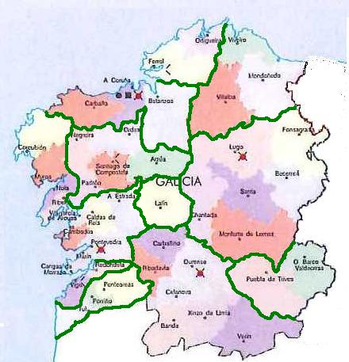
TSJ de Galicia . Provincia de A Coruña

Localización y población atendida de los actuales Partidos Judiciales

A CORUÑA | Partido Judicial | Población
21 | A CORUÑA | 373.641
1 | ARZUA | 28.704
4 | BETANZOS | 79.626
3 | CARBALLO | 70.246
2 | CORCUBION | 43.393
8 | FERROL | 170.277
1 | MUROS | 26.775
1 | NEGREIRA | 29.104
2 | NOIA | 28.519
2 | ORDES | 37.634
1 | ORTIGUEIRA | 23.177
2 | PADRON | 28.764
3 | RIBEIRA | 56.438
9 | SANTIAGO DE COMPOSTELA | 150.160

Propuesta

28 juzgados | Partidos agrupados | Nº Juzgados | 523.513
Comprende el actual | A CORUÑA | 21
Comprende el actual | CARBALLO | 3
Comprende el actual | BETANZOS | 4

15 juzgados | Partidos agrupados | Nº Juzgados | 274.366
Comprende el actual | SANTIAGO DE COMPOSTELA | 9
Comprende el actual | PADRON | 2
Comprende el actual | NEGREIRA | 1
Comprende el actual | ARZUA | 1
Comprende el actual | ORDES | 2

9 juzgados | Partidos agrupados | Nº Juzgados | 193.454
Comprende el actual | FERROL | 8
Comprende el actual | ORTIGUEIRA | 1

8 juzgados | Partidos agrupados | Nº Juzgados | 155.125
Comprende el actual | NOIA | 2
Comprende el actual | CORCUBION | 2
Comprende el actual | MUROS | 1
Comprende el actual | RIBEIRA | 3

TSJ de Galicia. Provincia de Lugo

Localización y población atendida de los actuales Partidos Judiciales

LUGO | Partido Judicial | Población
1 | A FONSAGRADA | 8.237
1 | BECERREA | 11.187
1 | CHANTADA | 26.938
8 | LUGO | 127.715
2 | MONDOÑEDO | 36.351
2 | MONFORTE DE LEMOS | 39.448
1 | SARRIA | 23.926
2 | VILALBA | 32.722
2 | VIVEIRO | 46.980

Propuesta

14 juzgados | Partidos agrupados | Nº Juzgados | 237.451
Comprende el actual | LUGO | 8
Comprende el actual | A FONSAGRADA | 1
Comprende el actual | BECERREA | 1
Comprende el actual | SARRIA | 1
Comprende el actual | CHANTADA | 1
Comprende el actual | MOMFORTE DE LEMOS | 2

6 juzgados | Partidos agrupados | Nº Juzgados | 116.053
Comprende el actual | MONDOÑEDO | 2
Comprende el actual | VILALBA | 2
Comprende el actual | VIVEIRO | 2

TSJ de Galicia. Provincia de Ourense

Localización y población atendida de los actuales Partidos Judiciales

OURENSE | Partido Judicial | Población
1 | A POBRA DE TRIVES | 13.557
1 | BANDE | 13.119
1 | CELANOVA | 16.616
2 | O BARCO DE VALDEORRAS | 26.516
2 | O CARBALLIÑO | 29.407
9 | OURENSE | 162.451
1 | RIBADAVIA | 19.733
2 | VERIN | 31.510
1 | XINZO DE LIMIA | 22.310

Propuesta

17 juzgados | Partidos agrupados | Nº Juzgados | 295.146
Comprende el actual | OURENSE | 9
Comprende el actual | BANDE | 1
Comprende el actual | CELANOVA | 1
Comprende el actual | O CARBALLIÑO | 2
Comprende el actual | RIBADAVIA | 1
Comprende el actual | VERIN | 2
Comprende el actual | XINZO DE LIMIA | 1

3 juzgados | Partidos agrupados | Nº Juzgados | 40.073
Comprende el actual | O BARCO DE VALDEORRAS | 2
Comprende el actual | A POBRA DE TRIVES | 1

TSJ de Galicia . Provincia de Pontevedra

Localización y población atendida de los actuales Partidos Judiciales

PONTEVEDRA | Partido Judicial | Población
2 | A ESTRADA | 28.235
2 | CALDAS DE REIS | 37.630
4 | CAMBADOS | 58.155
3 | CANGAS | 51.135
2 | LALIN | 44.769
2 | MARIN | 38.365
3 | O PORRIÑO | 41.243
3 | PONTEAREAS | 59.334
8 | PONTEVEDRA | 112.054
2 | REDONDELA | 42.336
3 | TUI | 51.062
22 | VIGO | 341.077
3 | VILAGARCIA DE AROUSA | 57.077

Propuesta

24 juzgados | Partidos agrupados | Nº Juzgados | 383.413
Comprende el actual | VIGO | 22
Comprende el actual | REDONDELA | 2

19 juzgados | Partidos agrupados | Nº Juzgados | 267.419
Comprende el actual | PONTEVEDRA | 8
Comprende el actual | MARIN | 2
Comprende el actual | CANGAS | 3
Comprende el actual | A ESTRADA | 2
Comprende el actual | CALDAS DE REIS | 2

7 juzgados | Partidos agrupados | Nº Juzgados | 115.232
Comprende el actual | CAMBADOS | 4
Comprende el actual | VILAGARCIA DE AROUSA | 3

9 juzgados | Partidos agrupados | Nº Juzgados | 151.639
Comprende el actual | TUI | 3
Comprende el actual | O PORRIÑO | 3
Comprende el actual | PONTEAREAS | 3

Continúa:

2 juzgados | LALÍN | 44.769

TRIBUNAL SUPERIOR DE JUSTICIA DE MADRID

La Comunidad Autónoma de Madrid tiene 6.458.684 habitantes y una extensión de 8.021,80 Km2.

La organización judicial actual en este TSJ comprende los siguientes órganos judiciales:

1.- Sala de lo Civil y Penal
1.- Sala de lo Contencioso Administrativo
1.- Sala de lo Social
1.- Audiencia Provincial
109.- Juzgados de Primera Instancia
12.- Juzgados de lo Mercantil
42.-Juzgados de Violencia sobre la Mujer
16.- Juzgados de Familia
7.- Juzgados de Menores
75.- Juzgados de Instrucción
95.-Juzgados de Primera Instancia e Instrucción
7.-Juzgados de Vigilancia Penitenciaria
52.-Juzgados de lo Penal
34.- Juzgados de lo Contencioso Administrativo
43.-Juzgados de lo Social

Localización y población atendida de los actuales Partidos Judiciales

MADRID | Partido Judicial | Población
12 | ALCALA DE HENARES | 240.373
9 | ALCOBENDAS | 215.679
7 | ALCORCON | 168.299
4 | ARANJUEZ | 68.421
7 | ARGANDA DEL REY | 186.519
8 | COLLADO VILLALBA | 160.909
6 | COLMENAR VIEJO | 147.242
6 | COSLADA | 167.082
12 | FUENLABRADA | 217.514
8 | GETAFE | 169.130
8 | LEGANES | 187.227
155 | MADRID | 3.273.049
8 | MAJADAHONDA | 157.504
13 | MOSTOLES | 307.384
6 | NAVALCARNERO | 117.947
7 | PARLA | 164.706
4 | POZUELO DE ALARCON | 82.804
4 | SAN LORENZO DE EL ESCORIAL | 81.547
9 | TORREJON DE ARDOZ | 190.460
2 | TORRELAGUNA | 29.042
7 | VALDEMORO | 125.846

Propuesta de demarcación judicial en el TSJ de Madrid
Vocalías

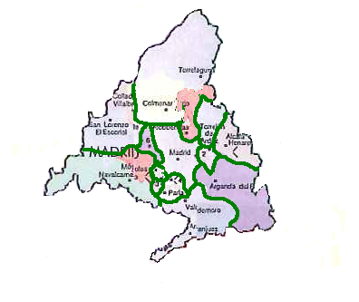

Propuesta
Vocalías

11 juzgados | Partidos agrupados | Nº Juzgados | 194.267
Comprende el actual | VALDEMORO | 7
Comprende el actual | ARANJUEZ | 4

12 juzgados | Partidos agrupados | Nº Juzgados | 240.308
Comprende el actual | MAJADAHONDA | 8
Comprende el actual | POZUELO DE ALARCON | 4

17 juzgados | Partidos agrupados | Nº Juzgados | 391.963
Comprende el actual | COLMENAR VIEJO | 6
Comprende el actual | TORREALGUNA | 2
Comprende el actual | ALCOBENDAS | 9

19 juzgados | Partidos agrupados | Nº Juzgados | 425.331
Comprende el actual | MOSTOLES | 13
Comprende el actual | NAVALCARNERO | 6

15 juzgados | Partidos agrupados | Nº Juzgados | 357.542
Comprende el actual | TORREJON DE ARDOZ | 9
Comprende el actual | COSLADA | 6

12 juzgados | Partidos agrupados | Nº Juzgados | 242.456
Comprende el actual | COLLADO VILLALBA | 8
Comprende el actual | SAN LORENZO DE EL ESCORIAL | 4

15 juzgados | Partidos agrupados | Nº Juzgados | 355.526
Comprende el actual | LEGANES | 8
Comprende el actual | ALCORCON | 7

15 juzgados | Partidos agrupados | Nº Juzgados | 333.836
Comprende el actual | GETAFE | 8
Comprende el actual | PARLA | 7

Continúan

12 | ALCALA DE HENARES | 240.373
7 | ARGANDA DEL REY | 186.519
12 | FUENLABRADA | 217.514
155 | MADRID | 3.273.049

TRIBUNAL SUPERIOR DE JUSTICIA DE LA REGIÓN DE MURCIA

La Comunidad Autónoma de la Región de Murcia tiene una superficie de 11.313 Km2 que representa el 2,9% de la superficie total del país y una población de 1.461.979 habitantes

La organización judicial actual en este TSJ comprende los siguientes órganos judiciales:

1.- Sala de lo Civil y Penal con sede en Murcia
1- Sala de lo Contencioso Administrativo con sede Murcia
1.- Salas de lo Social con sede en Murcia
1.- Audiencia Provincial con una Sección en Cartagena
17- Juzgados de Primera Instancia
2.- Juzgados de lo Mercantil
13.-Juzgados de Violencia sobre la Mujer
3.- Juzgados de Familia
2- Juzgados de Menores
14.- Juzgados de Instrucción
37.-Juzgados de Primera Instancia e Instrucción
1.-Juzgados de Vigilancia Penitenciaria
11.-Juzgados de lo Penal
9- Juzgados de lo Contencioso Administrativo
11.- Juzgados de lo Social

Localización y población atendida de los actuales Partidos Judiciales

MURCIA | Partido Judicial | Población
3 | CARAVACA DE LA CRUZ | 62.043
11 | CARTAGENA | 247.724
4 | CIEZA | 76.511
2 | JUMILLA | 26.015
7 | LORCA | 141.714
6 | MOLINA DE SEGURA | 131.864
2 | MULA | 37.064
23 | MURCIA | 509.179
7 | SAN JAVIER | 104.187
4 | TOTANA | 90.733
2 | YECLA | 34.945

Propuesta de demarcación judicial en el TSJ de Murcia

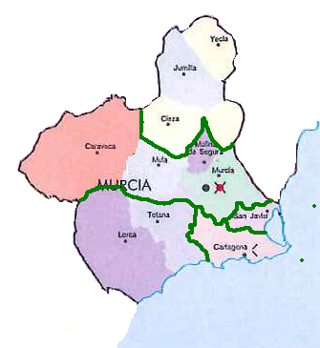

Propuesta

31 juzgados | Partidos agrupados | Nº Juzgados | 740.150
Comprende el actual | MURCIA | 23
Comprende el actual | MOLINA DE SEGURA | 6
Comprende el actual | MULA | 2
Comprende el actual | CARAVACA DE LA CRUZ | 3

8 juzgados | Partidos agrupados | Nº Juzgados | 137.471
Comprende el actual | CIEZA | 4
Comprende el actual | YECLA | 2
Comprende el actual | JUMILLA | 2

11 juzgados | Partidos agrupados | Nº Juzgados | 232447
Comprende el actual | LORCA | 7
Comprende el actual | TOTANA | 4

Continúan

11 | CARTAGENA | 247.724

7 | SAN JAVIER | 104.187

Tribunal Superior de Justicia de LA COMUNIDAD FORAL DE Navarra

El territorio de la Comunidad autónoma tiene una extensión de 10.391 Km2 y una población de X636.924 habitantes.

La organización judicial actual en este TSJ comprende los siguientes órganos judiciales:

1.- Sala de lo Civil y Penal
1.- Sala de lo Contencioso Administrativo
1.- Sala de lo Social
1- Audiencias Provinciales
1- Juzgados de Primera Instancia
6- Juzgados de lo Mercantil
2.-Juzgados de Violencia sobre la Mujer
2- Juzgados de Familia
1.- Juzgados de Menores
5.- Juzgados de Instrucción
11.-Juzgados de Primera Instancia e Instrucción
1-Juzgados de Vigilancia Penitenciaria
5.-Juzgados de lo Penal
3.- Juzgados de lo Contencioso Administrativo
4 Juzgados de lo Social

El territorio esta dividido actualmente en los Partidos Judiciales que se enumeran:

NAVARRA | Partido Judicial | Población
2 | AOIZ/AGOITZ | 59.205
2 | ESTELLA/LIZARRA | 66.082
13 | PAMPLONA/IRUÑA | 366.196
2 | TAFALLA | 47.984
5 | TUDELA | 97.457

Propuesta de demarcación judicial en el TSJ de Navarra

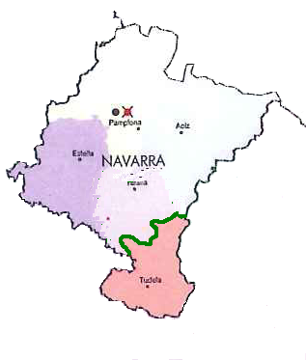

Propuesta

19 juzgados | Partidos agrupados | Nº Juzgados | 539.467
Comprende el actual | PAMPLONA/IRUÑA | 13
Comprende el actual | AOIZ/AGOITZ | 2
Comprende el actual | ESTELLA/LIZARRA | 2
Comprende el actual | TAFALLA | 2

Continúa

5 juzgados | TUDELA | 97.457

Tribunal Superior de Justicia del País Vasco

El territorio de la Comunidad autónoma tiene una extensión de 7.231 Km2 y una población de 2.172.175 habitantes.

La organización judicial actual en este TSJ comprende los siguientes órganos judiciales:

1- Sala de lo Civil y Penal
1.- Sala de lo Contencioso Administrativo
1.- Sala de lo Social
3.- Audiencias Provinciales
29.- Juzgados de Primera Instancia
4.- Juzgados de lo Mercantil
16.-Juzgados de Violencia sobre la Mujer
7.- Juzgados de Familia
4.- Juzgados de Menores
23.- Juzgados de Instrucción
35.-Juzgados de Primera Instancia e Instrucción
1.-Juzgados de Vigilancia Penitenciaria
16.-Juzgados de lo Penal
12.- Juzgados de lo Contencioso Administrativo
20.- Juzgados de lo Social

El territorio esta dividido en los Partidos Judiciales que se enumeran:

ARABA / ÁLAVA

AMURRIO

VITORIA-GASTEIZ

GIPUZKOA

AZPEITIA

BERGARA

DONOSTIA-SAN SEBASTIAN

EIBAR

IRUN

TOLOSA

BIZKAIA

BALMASEDA

BARAKALDO

BILBAO

DURANGO

GERNIKA-LUMO

GETXO

Propuesta de demarcación judicial en el TSJ del País Vasco
Vocalías

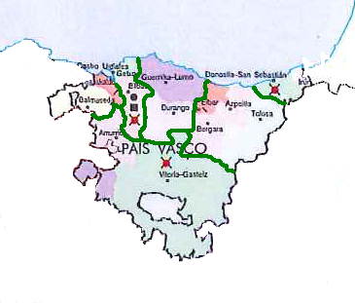
TSJ del País Vasco. Provincia de Araba / Álava
Vocalías

Localización y población atendida de los actuales Partidos Judiciales

ARABA/ÁLAVA | Partido Judicial | Población
12 | VITORIA-GASTEIZ | 280.744
2 | AMURRIO | 36.608

Propuesta

14 juzgados | Partidos agrupados | Nº Juzgados | 317.352
Comprende el actual | VITORIA-GASTEIZ | 12
Comprende el actual | AMURRIO | 2

TSJ del País Vasco. Provincia de Gipuzkoa

Localización y población atendida de los actuales Partidos Judiciales

GIPUZKOA | Partido Judicial | Población
2 | AZPEITIA | 67.915
4 | BERGARA | 87.574
13 | DONOSTIA-SAN SEBASTIAN | 315.593
2 | EIBAR | 55.007
5 | IRUN | 77.402
4 | TOLOSA | 103.772

Propuesta

18 juzgados | Partidos agrupados | Nº Juzgados | 392.995
Comprende el actual | DONOSTIA-SAN SEBASTIAN | 13
Comprende el actual | IRUN | 5

12 juzgados | Partidos agrupados | Nº Juzgados | 314.268
Comprende el actual | BERGARA | 4
Comprende el actual | EIBAR | 2
Comprende el actual | TOLOSA | 4
Comprende el actual | AZPEITIA | 2

TSJ del País Vasco. Provincia de Bizkaia

Localización y población atendida de los actuales Partidos Judiciales

BIZKAIA | Partido Judicial | Población
2 | BALMASEDA | 31.474
10 | BARAKALDO | 265.535
24 | BILBAO | 505.784
4 | DURANGO | 107.159
4 | GERNIKA-LUMO | 94.656
6 | GETXO | 149.116

Propuesta

24 juzgados | Partidos agrupados | Nº Juzgados | 654.900
Comprende el actual | BILBAO | 24
Comprende el actual | GETXO | 6

12 juzgados | Partidos agrupados | Nº Juzgados | 297.009
Comprende el actual | BARAKALDO | 10
Comprende el actual | BALMASEDA | 2

8 juzgados | Partidos agrupados | Nº Juzgados | 201.815
Comprende el actual | DURANGO | 4
Comprende el actual | GERNIKA-LUMO | 4

TRIBUNAL SUPERIOR DE JUSTICIA DE LA RIOJA

La Comunidad Autónoma de La Rioja tiene 322415 habitantes y una extensión de 5.045 Km2.

La organización judicial actual en este TSJ comprende los siguientes órganos judiciales:

1.- Sala de lo Civil y Penal
1.- Sala de lo Contencioso Administrativo
1.- Sala de lo Social
1.- Audiencias Provinciales
6.- Juzgados de Primera Instancia
1.- Juzgados de lo Mercantil
4.- Juzgados de Violencia sobre la Mujer
1.- Juzgados de Familia
1.- Juzgados de Menores
3.- Juzgados de Instrucción
5.- Juzgados de Primera Instancia e Instrucción
0.- Juzgados de Vigilancia Penitenciaria
2.- Juzgados de lo Penal
2.- Juzgados de lo Contencioso Administrativo
4.- Juzgados de lo Social

Localización y población atendida de los actuales Partidos Judiciales

LA RIOJA | Partido Judicial | Población
3 | CALAHORRA | 76.966
2 | HARO | 33.444
10 | LOGROÑO | 212.005

Propuesta de demarcación judicial en el TSJ
Vocalías

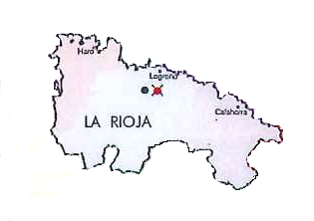

Vocalías

Propuesta

15 juzgados | Partidos agrupados | Nº Juzgados | 322.415
Comprende el actual | LOGROÑO | 10
Comprende el actual | HARO | 2
Comprende el actual | CALAHORRA | 3

RESUMEN

CCAA | Provincia | Partidos actuales | Propuesta
ANDALUCÍA |  | 85 | 30
 | Almería | 8 | 3
 | Cádiz | 14 | 5
 | Córdoba | 12 | 3
 | Granada | 9 | 3
 | Huelva | 6 | 3
 | Jaén | 10 | 3
 | Málaga | 11 | 6
 | Sevilla | 15 | 4
ARAGÓN |  | 16 | 6 + 1 interprov.
 | Huesca | 6 | 3
 | Teruel | 3 | 1 + 1 interprov.
 | Zaragoza | 7 | 2 + 1 interprov.
ASTURIAS |  | 18 | 8
ISLAS BALEARES |  | 6 | 5
CANARIAS |  | 19 | 11
 | Las Palmas | 7 | 4
 | Santa Cruz de Tenerife | 12 | 7
CANTABRIA |  | 8 | 3
CASTILLA Y LEÓN |  | 41 | 16
 | Ávila | 4 | 2
 | Burgos | 7 | 3
 | León | 7 | 2
 | Palencia | 3 | 2
 | Salamanca | 5 | 2
 | Segovia | 4 | 1
 | Soria | 3 | 1
 | Valladolid | 3 | 1
 | Zamora | 5 | 2
CASTILLA-LA MANCHA |  | 31 | 13.
 | Albacete | 7 | 3.
 | Ciudad Real | 10 | 3
 | Cuenca | 4 | 2.
 | Guadalajara | 3 | 2
 | Toledo | 7 | 3
CATALUÑA |  | 49 | 28 + 1 interprov.
 | Barcelona | 25 | 13 + 1 interprov.
 | Girona | 9 | 6 + 1 interprov.
 | Lleida | 7 | 5
 | Tarragona | 8 | 4
CEUTA |  | 1 | 1
COMUNIDAD VALENCIANA |  | 36 | 22
 | Alicante | 13 | 8
 | Castellón | 5 | 4
 | Valencia | 18 | 10
EXTREMADURA |  | 21 | 7
 | Badajoz | 14 | 5
 | Cáceres | 7 | 2
GALICIA |  | 45 | 13
 | A Coruña | 14 | 4
 | Lugo | 9 | 2
 | Ourense | 9 | 2
 | Pontevedra | 13 | 5
MADRID |  | 21 | 12
MELILLA |  | 1 | 1
REGIÓN DE MURCIA |  | 11 | 5
C. FORAL DE NAVARRA |  | 5 | 2
PAÍS VASCO |  | 14 | 6
 | Araba / Álava | 2 | 1
 | Gipuzkoa | 6 | 2
 | Bizkaia | 6 | 3
LA RIOJA |  | 3 | 1
TOTAL NACIONAL |  | 431 | 192

LISTADO DE RECURSOS ASISTENCIALES INTEGRALES A VICTIMAS DE VIOLENCIA DE GÉNERO POR COMUNIDADES AUTÓNOMAS.

Este listado se cumplimenta en base a la información obtenida en las páginas web de los Institutos autonómicos de la Mujer o en su caso de las Direcciones Generales con competencias en la materia.

Andalucía dispone de una red de centros provinciales (capitales de provincia) y de una red de centros municipales de información.
Visto el Mapa de Recursos en materia de Violencia de Género de la Comunidad Andaluza, en prácticamente la totalidad de los municipios en los que se ubican los juzgados existe un centro municipal de información a la mujer, cuya función es ofrecer gratuitamente información y asesoramiento de sus derechos.
http://www.juntadeandalucia.es/export/drupaljda/Violencia_Genero_Ficheros_Mapa_Recursos.pdf

Aragón dispone de sedes del Instituto Aragonés de la Mujer en las tres capitales de provincia. Así mismo dispone de una red de centros comarcales. En todos los partidos judiciales existe un centro comarcal (a excepción de Boltaña) que ofrece servicio de asesoramiento jurídico en la especialidad de violencia de género.
http://www.aragon.es/DepartamentosOrganismosPublicos/Organismos/InstitutoAragonesMujer/AreasTematicas/ServiciosAsesorias/ci.Servicio-de-asesoramiento-jurídico.detalleDepartamento?channelSelected=0

Asturias. El Instituto Asturiano de la Mujer dispone de servicios especializados en la atención a mujeres víctimas de violencia como son los Centros asesores de la mujer de los que existen 15. 10 de ellos están ubicados en los municipios con sede judicial (Avilés, Cangas de Narcea, Gijón, Langreo, Mieres, Oviedo, Infiesto (Piloña, Pravia, Siero, Valdés (Luarca)) el resto son atendidos desde otro municipio del mismo concejo. Así mismo dispone de una red regional de casas de acogida. La red está constituida por un centro de atención integral a mujeres víctimas de violencia de género, dos casas de acogida en Oviedo y Avilés, y 22 pisos tutelados en diferentes municipios. (Se adjunta guía de recursos de la comunidad).
http://institutoasturianodelamujer.com/iam/wp-content/uploads/2010/04/Guia_profesionales_recursos_violencia.pdf

Baleares. Dispone de un centro de información a la mujer dependiente del Instituto balear de la Mujer, así como de servicios de asistencia sicológica a mujeres que sufren violencia en Palma, Inca y Manacor. En las otras islas encontramos oficinas de ayuda a las víctimas del delito en Ibiza y en Ciutadella de Menorca así como un centro asesorde la mujer en Mahón, Ciutadella e Ibiza. En cada uno de los partidos judiciales propuestos se encuentra algún servicio de ayuda a las víctimas de violencia gestionado por el Instituto.
http://www.caib.es/govern/archivo.do?id=182251

Canarias. Dispone de la Red canaria de servicios y centros de atención a mujeres víctimas de violencia, que está integrada por servicios públicos y privados (mediante convenios entre el Instituto Canario de la mujer y los Cabildos insulares). El ámbito de atención es regional, insular y municipal. En cada una de las islas se ubica el Centro insular de atención a la mujer y en Tenerife y Gran Canarias se encuentra un mayor número de centros especializados y oficinas integrales. 41 municipios disponen de servicios municipales de atención, información o asesoramiento jurídico a las mujeres.
http://www.gobiernodecanarias.org/icigualdad/documentos/Guia_Atencion_victimas_Violencia_cambiada%2021042008.pdf

Cantabria. Dispone de un centro específico de asistencia e información para víctimas de violencia de género ubicado en Santander. Este centro trabaja de manera coordinada con los centros de emergencia, acogida y los pisos tutelados, todos ellos dependientes de la Dirección de la Mujer del gobierno de Cantabria, así como con la Oficia de Ayuda a las víctimas del delito. A nivel municipal encontramos varios centros de información: Torrelavega, Camargo, Castro Urdiales, Suances y Santa María de Cayón.
(http://www.mujerdecantabria.com/violencia-de-genero/ante-la-violencia-de-g/ampliar.php/Id_contenido/334/)

Castilla-La Mancha. La Ley 5/2001 para la prevención de los malos tratos y protección a las mujeres maltratadas supuso un importante impulso en el crecimiento de la Red de Centros en esta Comunidad.
La Junta de Comunidades de Castilla-La Mancha se obligó a dotar de un Centro de la Mujer en todos los municipios o mancomunidades de más de 5.000 habitantes con el objetivo de garantizar la asistencia jurídica y psicológica a todas la víctimas de violencia de género que lo solicitasen.

Centros por provincia. En 2010 Castilla-La Mancha contaba con 84 Centros de la Mujer que daban cobertura a la práctica totalidad de la población.
En Albacete, 14 centros. En Ciudad Real, 27. En Cuenca, 12. En Guadalajara, 9. En Toledo, 22.
http://www.institutomujer.jccm.es/recursos-y-servicios/centros-de-la-mujer/albacete/

Castilla-León. Las secciones de la mujer de la Consejería de Familia e Igualdad de Oportunidades de la Junta coordinan los programas existentes den esta materia, informan y derivan hacia los recursos oportunos a las víctimas de malos tratos. Estas secciones están ubicadas en cada capital de provincia. A nivel municipal encontramos los Centros de Atención Social (CEAS) dependientes de Bienestar social.
http://www.jcyl.es/web/jcyl/Mujer/es/Plantilla100Detalle/1246988964069/_/1258120990389/Comunicacion?plantillaObligatoria=PlantillaContenidoNoticiaHome

Cataluña. Son las sedes territoriales del Institut Català de les Dones las que ofrecen información sobre la materia y derivan a las víctimas a las entidades y organismos responsable de cada servicio. Las sedes del ICD están en las capitales de provincia y en las Terres de l’Ebre (5 sedes). También existen los centros de intervención especializada en violencia machista dependientes del departamento de bienestar social y familia además de los servicios de atención e información a las mujeres que son de ámbito comarcal ( 41 comarcas).
http://www20.gencat.cat/portal/site/icdones/menuitem.2f2bf8c5b16f7c1539a72641b0c0e1a0/?vgnextoid=a908540a3226b210VgnVCM1000008d0c1e0aRCRD&vgnextchannel=a908540a3226b210VgnVCM1000008d0c1e0aRCRD&vgnextfmt=default

Extremadura. Además de la Casa de la Mujer de Badajoz y Cáceres, existe una red de oficinas de atención psicológica para víctimas de violencia de género que se ubican: 4 en Badajoz (Cabeza del Buey, Mérida, Villanueva de la Serena y Zafra) y 2 en Cáceres (Jaraiz de la Vera y Plasencia).
http://imex.juntaex.es/index.php?option=com_content&task=view&id=71&Itemid=104

Galicia. Encontramos un Centro de Emergencia para mujeres víctimas de violencia de género y varios centros de información a la mujer. Los recursos se encuentran distribuidos por comarcas (A Coruña, 18 comarcas; Lugo, 13; Ourense, 12 y 10 en Pontevedra). Se adjunta guía de recursos.
http://igualdade.xunta.es/sites/default/files/files/documentos/guiarecursos.pdf

La Rioja. En Logroño, el Centro asesor de la mujer, se encarga de la atención psicológica, social y de la información legal. Existen así mismo dos casas de acogida una de ellas en el ámbito rural. Para favorecer la descentralización se han creado dos centros de coordinación de servicios sociales comunitarios, uno de ellos en Santo Domingo de la Calzada (La Rioja Alta), que comprende 89 municipios y una población total de 51.244 habitantes. El Centro de la Rioja Baja se encuentra en Calahorra y comprende 28 municipios y una población de 73.954 habitantes.
http://www.larioja.org/npRioja/default/defaultpage.jsp?idtab=447441

Comunidad de Madrid. Además del municipio de Madrid, los que se relacionan a continuación disponen de servicios especializados: Alcobendas, Alcorcón, Collado Villalba, Fuenlabrada, Getafe, Leganés, Parla, Pinto, Torrejón de Ardoz y Velilla de San Antonio. En la página web de la Dirección de la Mujer de la Consejería de Asuntos Sociales se pueden consultar los servicios y recursos existentes en cada localidad.

http://www.recursosmujeres.org/default.php?imagen=bienvenidos&pagina=busqueda
http://madrid.ugt.org/pdfs/Menu%20Mujer/Gu%C3%ADa%20de%20recursos%20contra%20la%20violencia%20de%20g%C3%A9nero/guia.pdf

Murcia. A través de la Dirección General de Prevención de la Violencia de Género y reforma juvenil dispone de una amplia red de recursos que proporcionan una atención integral y gratuita a las víctimas en el ámbito jurídico, psicológico y social además de disponer de servicio de acogida y un servicio móvil de asistencia. Los centros de atención a mujeres víctimas de violencia de género (CAVI) dan cobertura a todos los municipios y se ubican en Alhamade Murcia, Águilas, Alcantarilla, Archena, Caravaca de la Cruz, Cartagena, Cieza, Fuente Álamo, Lorca, Mazarrón, Molina de Segura, Mula, Murcia, Puerto Lumbreras, san Javier, Santomera, Torre Pacheco, Torrres de Cotillas, Totana y Yecla.

http://www.carm.es/web/pagina?IDCONTENIDO=25419&IDTIPO=100&RASTRO=c1755$m

http://www.carm.es/web/pagina?IDCONTENIDO=17776&IDTIPO=11&RASTRO=c1755$m25419

Navarra. En Pamplona están ubicados diferentes servicios (Servicio Municipal de Atención de las Mujeres, servicio de atención jurídica, casas de acogida, etc…). Fuera de la capital existen servicios municipales en los ayuntamientos de Estella/Lizarra y Berriozar.

http://www.navarra.es/appsext/INAI/Templates/PT_buscadorINAI.aspx?NRMODE=Published&NRNODEGUID=%7b91DEC17E-E864-46B8-BF67-7C4CBD798837%7d&NRORIGINALURL=%2fhome_es%2fTemas%2fIgualdad%2bde%2bgenero%2fRecursos%2ben%2bmateria%2bde%2bigualdad%2f&NRCACHEHINT=Guest

País Vasco. La Dirección de Atención a las víctimas de violencia de género del Departamento de Interior del Gobierno Vasco es la ventanilla única del Gobierno para los programas y ayudas de atención a las víctimas sea en materia de vivienda, empleo y para los casos de atención de emergencias. Tiene dos sedes, una en Donostia/San Sebastián y otra en Bilbao, además han profesionallizado los Servicios de asistencia a la víctima que se encuentran situados en los juzgados: Vitoria, Bilbao, Barakaldo y Donostia/San Sebastián. En los Servicios Sociales del resto de Ayuntamientos se facilita: apoyo para encontrar salida a la situación, información y acceso a ayuda psicológica, asesoramiento jurídico, alojamiento temporal, etc..

http://www.interior.ejgv.euskadi.net/r42-avvg000/es/contenidos/informacion/avvg_info/es_avvg/adjuntos/direcciones_telefonos.pdf

http://www.interior.ejgv.euskadi.net/r42-avvg001/es/contenidos/informacion/avvg_guiasyfolletos/es_guias/adjuntos/Mujeres%20Victimas%20Castellano.pdf

Comunidad Valenciana. La Consellería de Bienestar Social tiene una Red de Centros que se encargan de informar sobre recursos y servicios para mujeres. Estos Centros llamados INFODONA se encuentran ubicados en las tres capitales de provincia y en distintos municipios (total 35 centros) –Ademuz, Alboraya, Argemesí, Alzira, Ayora, Carcaixent, Cullera, Gandía, Lliria, Manises, Ontinyent, Paterna, Requena, Sagunt, Valencia, Xátiva, Burriana, Castellón, Morella, Segorbe, Vall D’uixó, Vila-real, Vinaroz, Alicante, Alcoi, Almoradi, Benidorm, Denia, Elda, Elx, Orihuela, Santa Pola, Torrevieja y Villena-.

Además existen otro recurso de atención integral formado por un equipo multidisciplinar llamados CENTRO MUJER 24 HORAS ubicados en: Alicante, Castellón, Valencia y Denia.

http://www.bsocial.gva.es/portal/portal?id=5441#
http://www.bsocial.gva.es/portal/portal?id=5445&sec=1142012142048

OFICINAS DE ATENCIÓN A LA VÍCTIMA

C.A. | PROVINCIA | DIRECCIÓN | Localidad | C.P. | TELÉFONO | FAX
ANDALUCÍA | ALMERÍA | Carretera de Ronda, 120- 2º BL.A | Almería | 04005 | 950204000 | 950204002
ANDALUCÍA | CÁDIZ | Regino Martínez, 3 | Algeciras | 11200 | 956027616 | 956633396
ANDALUCÍA | CÁDIZ | Cuesta de las Calesas, s/n | Cádiz | 11071 | 956011630 | 956011612
ANDALUCÍA | CÓRDOBA | Plaza de la Constitución, 4 | Córdoba | 14071 | 957002460 | 957002464
ANDALUCÍA | GRÁNADA | Avda. del Sur, 1-3-5 | Granada | 18014 | 958028759 | 958028758
ANDALUCÍA | HUELVA | Alameda Sundhein, 28 | Huelva | 21071 | 959013868 | 959013869
ANDALUCÍA | JAÉN | Cronista González López, 1 bajo | Jaén | 23071 | 953003047 | 953003078
ANDALUCÍA | MÁLAGA | Paseo Reding, s/n. (Palacio Miramar) | Málaga | 29071 | 951939005
ANDALUCÍA | SEVILLA | Menéndez Pelayo, 2 | Sevilla | 41071 | 955005010 | 955005011
ARAGÓN | HUESCA | Moya, 4 | Huesca | 22071 | 974290141 | 974290136
ARAGÓN | TERUEL | Plaza de San Juan, 6 | Teruel | 44071 | 978647543 | 978647524
ARAGÓN | ZARAGOZA | Plaza del Pilar, 2 | Zaragoza | 50071 | 976208459 | 976397731
ASTURIAS | ASTURIAS | Avda. Juan Carlos I, s/n | Gijón | 33271 | 985197204 | 985197219
ASTURIAS | ASTURIAS | Comandante Caballero, 3 | Oviedo | 33071 | 985968937 | 985968836
BALEARES | BALEARES | Alacant, 36 | Calvià | 07184 | 971003300 | 971003313
BALEARES | BALEARES | Camí de Mao, 102 | Ciutadella de Menorca | 07760 | 971484830 | 971484830
BALEARES | BALEARES | Pirineus 7-9 Edif. San Josep | Eivissa | 07800 | 971395122 | 971395122
BALEARES | BALEARES | Pureza, 72 (Plaza del Bestiar) | Inca | 07300 | 971884163 | 971500832
BALEARES | BALEARES | Montaner, 11 | Manacor | 07500 | 971847360 | 971847360
BALEARES | BALEARES | Avda. Fort de L'Eau, 46 | Maó | 07700 | 649087372 | 971364829
BALEARES | BALEARES | Vía Alemania, 5 | Palma | 07071 | 971714668 | 971714668
CANARIAS | LAS PALMAS | Avda. de la Constitución, s/n | San Bartolomé de Tirajana | 35100 | 928766233 | 928766225
CANARIAS | TENERIFE | Salvador Allende, s/n | Arrecife | 35500 | 928806302 | 928804200
CANTABRIA | CANTABRIA | Avda. Pedro San Martín, s/n | Santander | 39071 | 942357145 | 942357100
CASTILLA LA MANCHA | ALBACETE | San Agustín, 1 | Albacete | 02001 | 967596642 | 967596642
CASTILLA LA MANCHA | CIUDAD REAL | Pº de las Eras del Cerrillo, 3- Pol. Larache | Ciudad Real | 13005 | 926278850 | 926278851
CASTILLA LA MANCHA | CUENCA | Gerardo Diego, 8 | Cuenca | 16071 | 969247071 | 969223866
CASTILLA LA MANCHA | GUADALAJARA | Plaza Fernando Beladíez, s/n | Guadalajara | 19071 | 949209970 | 949209593
CASTILLA LA MANCHA | TOLEDO | Marqués de Mendigorría, 2 | Toledo | 45071 | 925396022 | 925396024
CASTILLA Y LEÓN | ÁVILA | Ramón y Cajal, 1 | Avila | 05071 | 920359038 | 920359038
CASTILLA Y LEÓN | BURGOS | Reyes Católicos, 51 bis Edif. Nuevos Juzgados | Burgos | 09071 | 947284440 | 947284442
CASTILLA Y LEÓN | LEÓN | Avda. del Ingeniero Sáenz de Miera, 6 | León | 24071 | 987895175 | 987895175
CASTILLA Y LEÓN | LEÓN | Avda. de las Huertas del Sacramento, 14 | Ponferrada | 24400 | 987451294 | 987416285
CASTILLA Y LEÓN | PALENCIA | Menendez Pelayo, 2 | Palencia | 34071 | 979167756 | 979702822
CASTILLA Y LEÓN | SALAMANCA | Plaza de Colón, 8 | Salamanca | 37071 | 923284554 | 923284770
CASTILLA Y LEÓN | SEGOVIA | San Agustín, 28 | Segovia | 40071 | 921462462 | 921463239
CASTILLA Y LEÓN | SORIA | Aguirre, 3 | Soria | 42071 | 975214930 | 975227908
CASTILLA Y LEÓN | VALLADOLID | Angustias, 40-44 | Valladolid | 47071 | 983413460 | 983413325
CASTILLA Y LEÓN | ZAMORA | San Torcuato, 7 | Zamora | 49071 | 980559461 | 980559459
CATALUÑA | BARCELONA | Venezuela, 74-76 | Barcelona | 8071 | 933030049 | 935674520
CATALUÑA | GIRONA | Passeig Canalejas, 5 | Girona | 17071 | 972940448 | 972940454
CATALUÑA | LLEIDA | Canyeret, 21-23 | Lleida | 25071 | 973725505 | 973725741
CATALUÑA | TARRAGONA | Avda. del President Companys, 10 | Tarragona | 43071 | 977220922 | 977243193
COMUNIDAD VALENCIANA | ALICANTE | Gabriel Miró, 20 | Alcoy | 03800 | 965337145
COMUNIDAD VALENCIANA | ALICANTE | Avda. Aguilera, 53 | Alicante | 03007 | 965935865 | 965935848
COMUNIDAD VALENCIANA | ALICANTE | Avda. Comunidades Europeas, s/n | Benidorm | 03502 | 966878822 | 966878822
COMUNIDAD VALENCIANA | ALICANTE | Plaza Reyes Católicos, s/n | Elche | 03200 | 966657161 | 966657125
COMUNIDAD VALENCIANA | ALICANTE | Avda. de la Constitución, 84 | Novelda | 03660 | 965626908 | 965626910
COMUNIDAD VALENCIANA | ALICANTE | Plaza Santa Lucía, s/n | Orihuela | 03300 | 965359588
COMUNIDAD VALENCIANA | ALICANTE | Avda. del Pais Valencià, s/n | San Vicente del Raspeig | 03690 | 965677410 | 965677401
COMUNIDAD VALENCIANA | ALICANTE | Avda. de las Habaneras, s/n | Torrevieja | 03180 | 965712390
COMUNIDAD VALENCIANA | CASTELLÓN | Bulevar Blasco Ibañez, 10 | Castellón de la Plana | 12003 | 964621685 | 964621937
COMUNIDAD VALENCIANA | CASTELLÓN | Plaza de Colón, 19 | Vila-real | 12540 | 964524945 | 964534068
COMUNIDAD VALENCIANA | CASTELLÓN | Avda. de la Libertad, s/n | Vinaròs | 12500 | 964450082 | 964455105
COMUNIDAD VALENCIANA | VALENCIA | Plà de L'Arc, s/n | Llíria | 46160 | 962792344 | 962792661
COMUNIDAD VALENCIANA | VALENCIA | Avda. del Saler, 14-Ciudad de la Justicia | Valencia | 46013 | 961927154 | 961927155
COMUNIDAD VALENCIANA | VALENCIA | Montcada, 32 | Xàtiva | 46800 | 962283196 | 962281701
EXTREMADURA | BADAJOZ | Avda. Antonio Masa Campos, 9 | Badajoz | 06006 | 924260783 | 924205282
EXTREMADURA | BADAJOZ | Avda. de las Comunidades, s/n | Mérida | 06800 | 924304080 | 924300511
EXTREMADURA | CÁCERES | Ronda San Francisco, s/n | Cáceres | 10071 | 927620295 | 927620302
EXTREMADURA | CÁCERES | Blanca, 8 | Plasencia | 10600 | 927427514 | 927415505
GALICIA | A CORUÑA | Monforte, s/n. Edif. Nuevos Juzgados | A Coruña | 15071 | 981182179 | 981235544
GALICIA | LUGO
GALICIA | OURENSE
GALICIA | PONTEVEDRA | Avda. Fco. Tomás y Valiente, s/n | Pontevedra | 36071 | 986805908 | 986805996
LA RIOJA | LA RIOJA | Avda. de Numancia, 26 | Calahorra | 26500 | 941145346 | 941145347
LA RIOJA | LA RIOJA | Plaza Castañares, 4 Edif. Cid Paternina | Haro | 26200 | 941305626 | 941305628
LA RIOJA | LA RIOJA | Avda. Portugal, 3 | Logroño | 26071 | 941214734 | 941287117
MADRID | MADRID | Joaquín Rodrigo, 3 | Alcobendas | 28100 | 916529861 | 916519240
MADRID | MADRID | Patio de los Caballeros, s/n | Aranjuez | 28300 | 918911884 | 918911884
MADRID | MADRID | Colombia, 29 | Coslada | 28820 | 916694181 | 916697097
MADRID | MADRID | Rumanía, 2 | Fuenlabrada | 28943 | 915580118 | 915580117
MADRID | MADRID | Pza. Comunidad de Madrid, 5 | Leganés | 28912 | 913307516 | 913307589
MADRID | MADRID | Plaza de Castilla, 1 | Madrid | 28046 | 900150909 | 914931468
MADRID | MADRID | Luis Jiménez de Asua, s/n | Móstoles | 28931 | 916647221 | 916647298
MELILLA | MELILLA | Pza. del Mar, s/n Edif. V Centenario.Torre Norte | Melilla | 52071 | 952698915 | 952698967
MURCIA | MURCIA | Ángel Bruna, 21 | Cartagena | 30200 | 968326131 | 968326143
MURCIA | MURCIA | Paseo de Ronda Garay, 7 Palacio de Justicia | Murcia | 30071 | 968229264 | 968229275
NAVARRA | NAVARRA | Monasterio Irache, 22- bajo | Pamplona | 31071 | 848421387 | 848421386
PAÍS VASCO | ARABA/ÁLAVA | Avda. Gasteiz, 18 | Vitoria-Gasteiz | 01008 | 900180414 | 945004840
PAÍS VASCO | GIPUZKOA | Plaza Teresa de Calcuta, 1 (Atotxa) | Donostia-San Sebastián | 20012 | 900100928 | 943004364
PAÍS VASCO | BIZKAIA | Ibáñez de Bilbao, 3 | Bilbao | 48071 | 900400028 | 944016646

